|  |
| --- |
|  |
|  |
|  |



Habilidades

***Reporte global***

**Agosto, 2014**

Índice

I. Introducción 7

II. Índice de importancia 9

III. Desarrollo de los atributos que definen o contribuyen a la calidad de la educación técnica 11

1. Docentes con experiencia laboral vinculada a las materias que imparten 11

1.1 Situación en el índice de importancia 11

1.2 Situación actual (investigación cualitativa) 11

1.3 Análisis de organismos internacionales 12

1.4 Oferta del sistema educativo 12

2. Evaluación de las habilidades de los docentes 15

2.1 Situación en el índice de importancia 15

2.2 Situación actual (investigación cualitativa) 15

2.3 Análisis de organismos internacionales 17

2.4 Oferta del Sistema Educativo 17

2.5 Nivel de satisfacción actual y escenarios pronosticados 18

3. Programas de preparación docente para las materias que imparten con integración de tecnologías 19

3.1 Situación en el índice de importancia 19

3.2 Situación actual (investigación cualitativa) 19

3.2.1 La visión de los empleadores 20

3.3 Análisis de organismos internacionales 21

3.4 Oferta del Sistema Educativo 21

3.5 Nivel de satisfacción actual y escenarios pronosticados 23

4. Vocación docente 25

4.1 Situación en el índice de importancia 25

4.2 Situación actual (investigación cualitativa) 25

4.3 Oferta del Sistema Educativo 26

4.4 Nivel de satisfacción actual y escenarios pronosticados 27

5. Orientación vocacional para estudiantes 28

5.1 Situación en el índice de importancia 28

5.2 Situación actual (investigación cualitativa) 28

5.3 Oferta del Sistema Educativo 30

5.4 Nivel de satisfacción actual y escenarios pronosticados 31

6. Formación de los alumnos para su inserción en el mercado laboral tanto nacional como internacional 33

6.1 Situación en el índice de importancia 33

6.2 Situación actual (investigación cualitativa) 33

• Buena promoción y difusión de sus servicios educativos con las empresas y sectores productivos. 34

6.3 Análisis de organismos internacionales 35

6.4 Oferta del sistema educativo 37

6.5 Nivel de satisfacción actual y escenarios pronosticados 38

7. Docentes con buen nivel académico (mínimo licenciatura) 39

7.1 Situación en el índice de importancia 39

7.2 Oferta del Sistema Educativo 39

7.3 Nivel de satisfacción actual y escenarios pronosticados 40

8. Infraestructura y equipamiento adecuado de las escuelas (espacios adecuados y en buenas condiciones). 41

8.1 Situación en el índice de importancia 41

8.2 Situación actual (investigación cualitativa) 41

8.3 Oferta del Sistema Educativo 44

8.4 Nivel de satisfacción actual y escenarios pronosticados 46

9. Otorgar certificaciones a los estudiantes por la realización de su servicio social y/o prácticas profesionales. 48

9.1 Situación en el índice de importancia 48

9.2 Situación actual (investigación cualitativa) 48

9.2.1 La visión de los empleadores 50

9.3 Análisis de organismos internacionales 52

9.4 Oferta del sistema educativo 53

9.5 Nivel de satisfacción actual y escenarios pronosticados 53

10. Enseñanza del idioma inglés a nivel ejecutivo o de negocios de acuerdo a estándares internacionales. 55

10.1 Situación en el índice de importancia 55

10.2 Situación actual (investigación cualitativa) 55

10.2.1 La visión de los empleadores 57

10.3 Oferta del Sistema Educativo 59

10.4 Nivel de satisfacción actual y escenarios pronosticados 60

11. Mayor participación de la comunidad escolar: padres de familia, alumnos, docentes, etc. 61

11.1 Situación en el índice de importancia 61

11.2 Situación actual (investigación cualitativa) 61

11.4 Nivel de satisfacción actual y escenarios pronosticados 63

12. Programas para la mejor preparación de los alumnos en ciencias básicas 65

12.1 Situación en el índice de importancia 65

12.2 Situación actual (investigación cualitativa) 65

12.3 Nivel de satisfacción actual y escenarios pronosticados 66

13. Formación con sensibilidad social. 67

13.1 Situación en el índice de importancia 67

13.2 Oferta del Sistema Educativo 67

13.3 Nivel de satisfacción actual y escenarios pronosticados 71

14. Tronco común para el nivel medio superior. 73

14.1 Situación en el índice de importancia 73

14.2 Situación actual (investigación cualitativa) 73

14.2.1 La visión de los empleadores 75

14.3 Oferta del Sistema Educativo 76

14.4 Nivel de satisfacción actual y escenarios pronosticados 77

15. Transparencia en el uso de recursos públicos aplicados a la educación. 79

15.1 Situación en el índice de importancia 79

15.2 Situación actual (investigación cualitativa) 79

15.3 Oferta del Sistema Educativo 80

15.4 Nivel de satisfacción actual y escenarios pronosticados 81

16. Vinculación de las escuelas técnicas nacionales con escuelas del extranjero para: desarrollo conjunto de planes de estudio, asesorías, intercambio estudiantil, becas y el reconocimiento mutuo de títulos. 83

16.1 Situación en el índice de importancia 83

16.2 La visión de los empleadores 83

16.3 Oferta del Sistema Educativo 85

16.4 Nivel de satisfacción actual y escenarios pronosticados 85

17. Evaluación y certificación para trabajadores con base en estándares internacionales 87

17.1 Situación en el índice de importancia 87

17.2 Situación actual (investigación cualitativa) 87

17.3 Oferta del Sistema Educativo 89

17.4 Análisis de organismos internacionales 92

17.5 Nivel de satisfacción actual y escenarios pronosticados 92

18. Formación y acompañamiento continúo para asesores educativos. 94

18.1 Situación en el índice de importancia 94

18.2 Situación actual (investigación cualitativa) 94

18.3 Oferta del Sistema Educativo 96

18.4 Nivel de satisfacción actual y escenarios pronosticados 97

19. Desarrollo de sistemas de administración para las instituciones educativas para un uso más eficiente de sus recursos. 98

19.1 Situación en el índice de importancia 98

19.2 Situación actual (investigación cualitativa) 98

19.3 Oferta del Sistema Educativo 99

19.4 Nivel de satisfacción actual y escenarios pronosticados 100

20. Programas para el logro de acuerdos de cooperación entre escuelas: vinculación académica, intercambio de alumnos, certificaciones, reconocimientos mutuos, etc. 101

20.1 Situación en el índice de importancia 101

20.2 Situación actual (investigación cualitativa) 101

20.3 Análisis de organismos internacionales 103

20.4 Nivel de satisfacción actual y escenarios pronosticados 104

21. Desarrollar planes de estudios que compatibilicen la formación académica con la demanda laboral. 106

21.1 Situación en el índice de importancia 106

21.2 Situación actual (investigación cualitativa 106

21.2.1 La visión de los empleadores 106

21.3 Análisis de organismos internacionales 108

21.4 Oferta del sistema educativo 110

21.5 Nivel de satisfacción actual y escenarios pronosticados 112

22. Formación en diversos idiomas. 113

22.1 Situación en el índice de importancia 113

22.2 Nivel de satisfacción actual y escenarios pronosticados 113

23. Interacción de las escuelas con los sectores productivos para la elaboración de los planes de estudio. 115

23.1 Situación en el índice de importancia 115

23.2 Situación actual (investigación cualitativa) 115

23.3 Análisis de organismos internacionales 119

23.4 Oferta del sistema educativo 119

23.5 Nivel de satisfacción actual y escenarios pronosticados 121

24. Elaboración de planes de estudio acordes a las necesidades regionales. 122

24.1 Situación en el índice de importancia 122

24.2 Situación actual (investigación cualitativa) 122

24.3 Nivel de satisfacción actual y escenarios pronosticados 123

25. Desarrollo de las empresas de programas de capacitación para sus empleados. 125

25.1 Situación en el índice de importancia 125

25.2 Situación actual (investigación cualitativa) 125

25.3 Oferta del Sistema Educativo 126

25.4 Oferta de la Secretaría del Trabajo y Previsión Social (STPS) y otros organismos gubernamentales 127

Observatorio de la capacitación 129

Programa de capacitación a distancia para trabajadores (PROCADIST) 130

Comité Nacional de Productividad 131

25.4 Nivel de satisfacción actual y escenarios pronosticados 132

26. Reportes y asesorías de expertos sobre el contexto educativo. 133

26.1 Situación en el índice de importancia 133

26.2 Situación actual (investigación cualitativa) 133

26.3 Análisis de organismos internacionales 135

26.4 Oferta del Sistema Educativo 136

26.5 Nivel de satisfacción actual y escenarios pronosticados 137

27. Desarrollo, gestión y administración de nuevos centros educativos. 139

27.1 Situación en el índice de importancia 139

27.2 Situación actual (investigación cualitativa) 139

27.3 Oferta del Sistema Educativo 140

27.4 Nivel de satisfacción actual y escenarios pronosticados 141

28. Servicios de mercadotecnia y promoción de la institución educativa. 143

28.1 Situación en el índice de importancia 143

28.2 Situación actual (investigación cualitativa) 143

28.3 Nivel de satisfacción actual y escenarios pronosticados 145

29. Compatibilización entre la formación académica con la capacitación en las empresas. 146

29.1 Situación en el índice de importancia 146

29.2 Situación actual (investigación cualitativa) 146

29.3 Nivel de satisfacción actual y escenarios pronosticados 148

30. Información sobre la estructura organizacional y académica de las instituciones de educación de México y de otros países. 149

30.1 Situación en el índice de importancia 149

30.2 Situación actual (investigación cualitativa) 149

30.3 Nivel de satisfacción actual y escenarios pronosticados 150

IV. Conclusiones 152

# I. Introducción

El presente reporte integra las tres etapas de una investigación realizada en torno a la educación técnica en México.

La primera etapa consistió en un estudio de gabinete a partir del cual fue posible conocer mediante fuentes secundarias al contexto actual de la educación técnica en términos de fortalezas y debilidades, la oferta gubernamental en torno a las mismas y las acciones de organismos internacionales y otros actores a favor de la calidad educativa.

La segunda etapa constió en entrevistas 30 face to face en la ciudad de México, de aproximadamente 60’ minutos de duración, con alumnos, docentes y funcionarios, autoridades educativas, representantes de organismos del sector gobierno, empresas, cámaras empresariales y asociaciones por la competitividad. Como resultado de esta etapa pudimos identificar las principales necesidades y las áreas suceptibles de mejora, además de conocer la oferta de servicios por parte de organismos gubernamentales, ONG’s e instituciones privadas.

Esta etapa aportó también una serie de aspectos a partir de los cuales definir a la calidad en la educación técnica, mismos que fueron evaluados en la tercera etapa.

En la tercera etapa, mediante la aplicación de un cuestionario estructurado aplicado face to face y vía telefónica en el Distrito Federal y en los 9 estados del país con mayor índice de población escolar –Edo. Méx., Puebla, Nuevo León, Jalisco, Guanajuato, Chiapas, Michoacán, Veracruz y Oaxaca— a docentes y funcionarios académicos de escuelas públicas y privadas, obtuvimos el ranking del nivel de importancia de los aspectos identificados en la etapa cualitativa, así como el nivel de satisfacción de los entrevistados con sus instituciones respecto a cada uno de los aspectos y las áreas prioritarias de acción.

Además, esta etapa contó con una fase complementaria consistente en 30 entrevistas adicionales aplicadas via teléfonica en toda la república mexicana a empleadores y encargados de los departamentos de recursos humanos de empresas pertenecientes a los sectores productivos de intreres: agricultura, energéticos: petróleo y gas, manufactura avanzada, salud y turismo.

La estructura del presente reporte presenta de manera inicial el ranking del nivel de importancia de los aspectos evaluados durante la fase cuantitativa y a partir de dicho ranking se ofrece una descripción de los hallazgos del atributo en cuestión tanto en términos de las políticas públicas, estrategias gubernamentales, iniciativas de la sociedad civil –productos del estudio de gabinete— y análisis de organismos internacionales, así como el desarrollo de cada uno de los atributos en las escuelas y cómo son percibidos por autoridades educativas y representantes de organismos gubernamentales y ONG’s –producto de la fase cualitativa—.

Hacia un tercer apartado presentaremos las áreas prioritarias de acción determinadas por nuestra metodología.

Finalmente en el cuarto apartado se ofrecen las conclusiones más destacadas sumadas a algunas recomendaciones.

# II. Índice de importancia

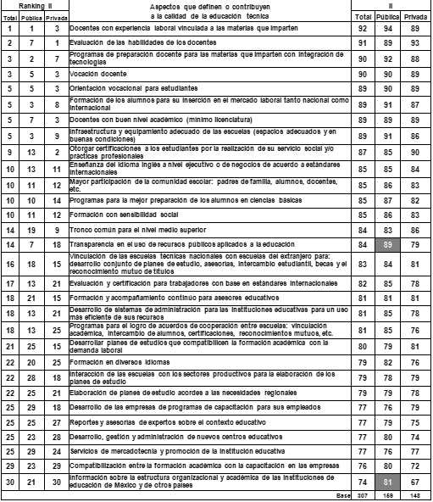

# III. Desarrollo de los atributos que definen o contribuyen a la calidad de la educación técnica

# 1. Docentes con experiencia laboral vinculada a las materias que imparten

## 1.1 Situación en el índice de importancia

Este atributo es considerado como el primer lugar en el índice de importancia a nivel total y para las escuelas de carácter público, el tercer lugar para las escuelas privadas y el onceavo lugar para los empleadores.

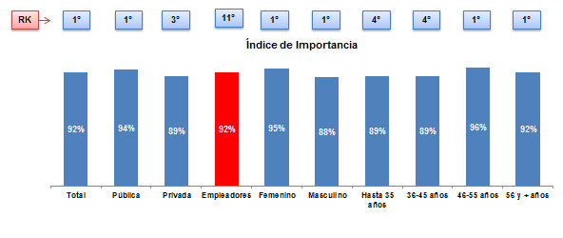

## 1.2 Situación actual (investigación cualitativa)

Resulta deseable que los docentes cuenten con los conocimientos prácticos, principalmente producto de la experiencia laboral vinculada con las materias que imparten, para que de este modo, puedan formar a los alumnos de manera congruente con las necesidades de las industrias –las cuales se caracterizan por ser cambiantes de acuerdo a las contantes innovaciones y al desarrollo tecnológico—.

* *Que los docentes tengan una vinculación con el sector productivo, totalmente, para estar al tanto de los cambios y de lo que se requiere en la industria. (Investigador, Organismo Gubernamenta)*
* *Pues es algo importante y una manera de mantenernos actualizados respecto a los cambios de la industria. (Docente, escuela pública)*

## 1.3 Análisis de organismos internacionales

Como parte del informe OCDE (2009), Educación técnica en México Fortalezas, desafíos y recomendaciones, la experiencia laboral con que cuentan los docentes encargados de la formación de los técnicos en el país es una de las principales fortalezas ya que esto les permite mantenerse actualizados respecto a sus competencias técnicas:

* *Muchos docentes técnicos tienen experiencia laboral en el área ocupacional que imparten y a menudo siguen trabajando en la industria a tiempo parcial, lo cual puede ayudarles a actualizar sus competencias técnicas.*

## 1.4 Oferta del sistema educativo

En el marco de la Reforma Integral de la Educación Media Superior (RIEMS), se destaca como uno de sus cuatro pilares u objetivos principales la *Profesionalización de los Servicios Educativos*, donde la capacitación de los maestros es fundamental, producto de esto surge el Programa de Formación Docente (PROFORDEMS).

A manera de metas u objetivos, la RIEMS presenta la definición del perfil de los docentes a partir de una serie de competencias con las que deberán contar y desarrollar a lo largo de su trayectoria profesional.

En el marco de esta necesidad –que los docentes cuenten con experiencia laboral vinculada con las materias que imparten— la RIEMS no otorga relevancia a privilegiar la formación y la experiencia práctica del docente en los sectores productivos, únicamente plantea como una de las competencias que componen el perfil del docente:

* Organiza su formación continua a lo largo de su trayectoria profesional
  + Incorpora nuevos conocimientos y experiencias al acervo con el que cuenta y los traduce en estrategias de enseñanza y de aprendizaje.

Para que los docentes puedan adquirir y desarrollar esta competencia la Subsecretaría de Educación Media Superior (SEMS) pone a disposición de todos los docentes de las instituciones dependientes de esta subsecretaria el Diplomado en Competencias Docentes del Nivel Medio Superior.

**1.5 Nivel de satisfacción actual y escenarios pronosticados**

En los siguientes gráficos se presentan los escenarios de acción pronosticados ante la mejora mínima de un punto en la escala perceptual.

De este modo, para las escuelas públicas se pronostica una diminución en los insatisfechos del 16% (pasando del 30% al 14%) y un incremento en los deleitados del 27% (pasando del 42% actual a un 69%), con un aumento del 23% en el índice general de desempeño.

Para las escuelas privadas se pronostica un descenso del 10% en los insatisfechos actuales (pasando del 11% actual al 1%) y un incremento del 27% en los deleitados, logrando así un aumento del 21% en el índice general de desempeño.

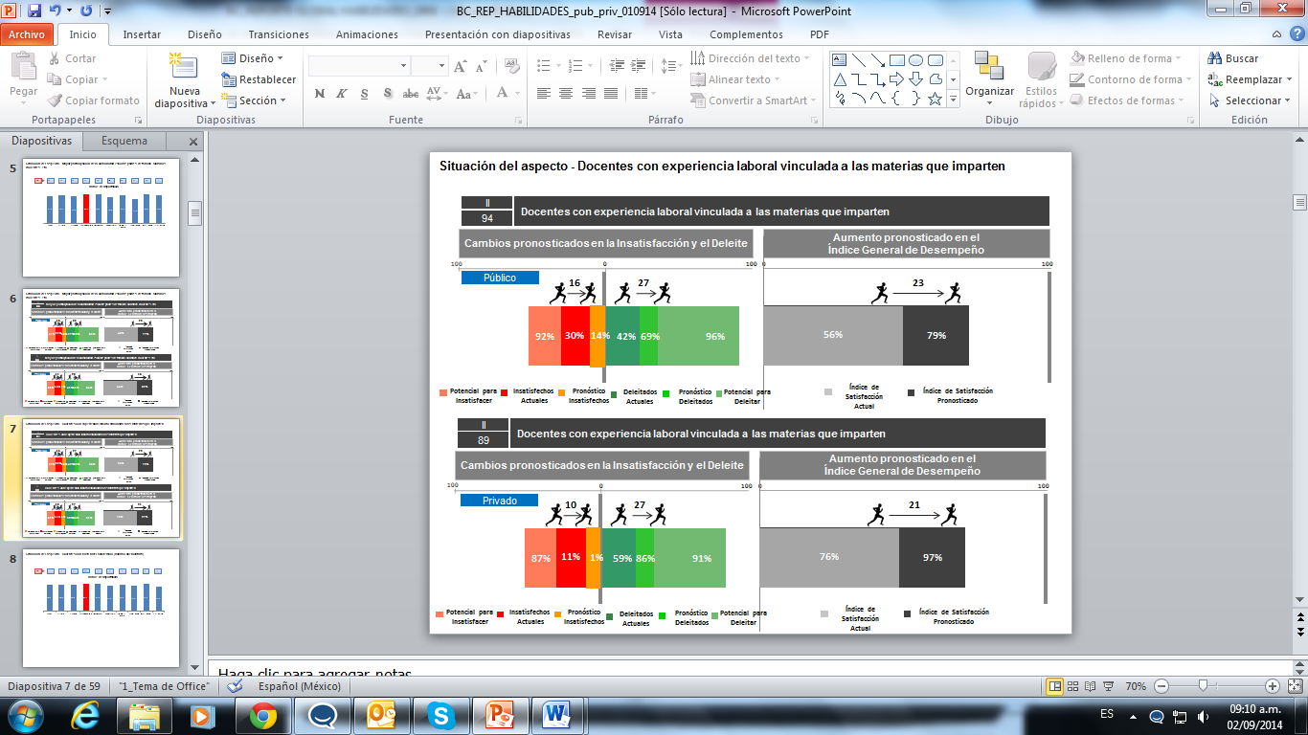

# 2. Evaluación de las habilidades de los docentes

## 2.1 Situación en el índice de importancia

Ocupando el 2º lugar en el índice de importancia a nivel total este atributo resulta significativamente más importante para los entrevistados de escuelas privadas (1er lugar) que para los de escuelas públicas (7º lugar), mientras que los empleadores lo posicionan en el lugar número 18.

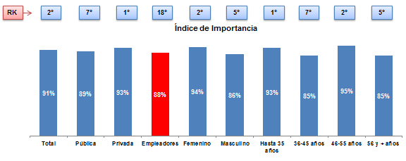

## 2.2 Situación actual (investigación cualitativa)

La evaluación docente es un indicador básico de calidad que resulta muy bien valorado, desde las mismas autoridades educativas, alumnos y el mismo personal docente.

* *Desde luego, eso es algo básico, saber si los docentes cuentan con los conocimientos y las habilidades necesarias para la enseñanza. (Docente, escuela pública)*

Además, una adecuada evaluación docente se traduce en una herramienta para la selección del personal adecuado para la enseñanza. Sin embargo, resulta importante contar con mecanismos de evaluación adecuados, en los que se pueda valorar, además de los conocimientos necesarios en las materias a impartir, el dominio de técnicas pedagógicas necesarias para la enseñanza:

* *De los dos, si podría decirse, de los directivos que contratan las personas y del profesor, deben de checar su certificación, yo sé que les hacen exámenes de admisión, pero por ejemplo, hay profesores que sí saben inglés, pero no lo saben pronunciar. No están capacitados. Sí, son los que les dan el trabajo y aparte les hacen exámenes previos, ya deben de saber a quienes están contratando para docente. (Funcionario académico)*
* *Le falta mucho mejorar, porque, por ejemplo, los profesores no están bien capacitados, a lo mejor tienen los conocimientos pero no saben cómo dar una clase, como transmitirnos esos conocimientos. (Alumno, escuela pública)*

A pesar de que la política pública ha definido los lineamientos para la evaluación docente, al momento se desconocen su alcance y sus implicaciones para motivar a los educadores a una continua capacitación y a un mayor interés y compromiso por su profesión, o para generar acciones por parte de las autoridades educativas (como una renovación de la planta docente, cursos de capacitación y actualización, etc.).

* *Eso es algo que actualmente tenemos y es responsabilidad de las autoridades educativas dar el seguimiento adecuado, porque no sólo se trata de una simple evaluación, sino de tomar acciones, ofrecer al docente las alternativas para actualizarse. (Funcionario académico)*

## 2.3 Análisis de organismos internacionales

La UNESCO en su informe *Educación técnica y formación profesional en América latina y el caribe (2007),* señala una carencia de programas destinados a formación o perfeccionamiento de docentes técnicos, de manera que su enseñanza carece de una adecuada preparación en las disciplinas educacionales y de una vigencia de los contenidos, por otro lado, el reto de formar a una población que requiere de integrarse al mundo productivo requiere del dominio de diversas enfoques pedagógicos innovadores.

Estas debilidades del sistema educativo sumadas a otras como la ausencia de antecedentes relacionados con el destino laboral de los egresados, su nivel de remuneraciones y la percepción de la calidad de la educación técnica han llevado a la carencia de una cultura de evaluación –o de una evaluación eficiente— que le permita al sistema educativo conocer sus principales necesidades y resolverlas.

## 2.4 Oferta del Sistema Educativo

La RIEMS propone una serie de competencias-meta que los docentes deberán alcanzar, de entre las cuales se busca que el docente *organice su formación continua a lo largo de su trayectoria profesional*, para esto se propone a la evaluación como el fundamento a partir del cual los docentes podrán *mejorar su proceso de construcción del conocimiento y adquisición de competencias, y contar con una disposición favorable para la evaluación docente y de pares.*

## 2.5 Nivel de satisfacción actual y escenarios pronosticados

Con un potencial para insatisfacer al 87% y 91% de los entrevistados del sector público y privado respectivamente, en el siguiente gráfico se muestran los cambios pronosticados en la insatisfacción y deleite.

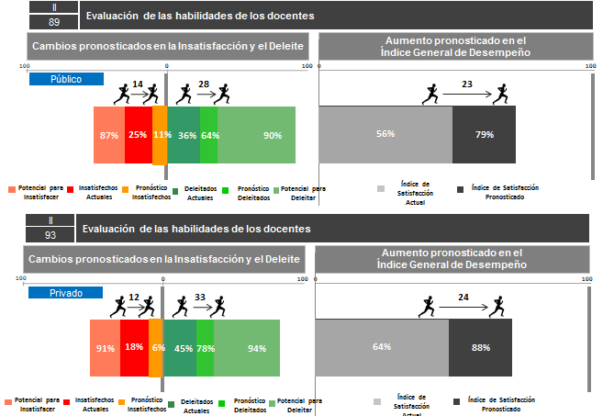

# 3. Programas de preparación docente para las materias que imparten con integración de tecnologías

## 3.1 Situación en el índice de importancia

En la siguiente gráfica se indica la importancia de este aspecto en las distintas variables de los entrevistados: 3er lugar a nivel total y de manera consistente el 2º lugar para las escuelas públicas y los empleadores:

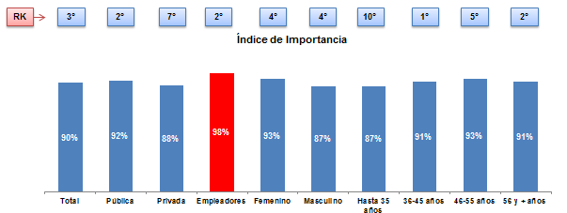

## 3.2 Situación actual (investigación cualitativa)

Una mejor preparación docente significa mejores y más actualizados conocimientos sobre las materias que imparten.

Además –pensando con mayor énfasis en la educación pública— la mejor preparación de los docentes para las materias que imparten, es una alternativa remedial ante las deficiencias causadas por un sistema donde profesionistas de otras áreas asumieron las “plazas” de docentes, pero sin contar con los conocimientos necesarios.

* *Yo consideraría que es algo esencial, que los docentes dominen bien sus materias, en ocasiones tenemos el caso de personas que están ocupando una plaza de docente e imparten ciertas materias cuando no tienen los conocimientos o su área de formación es otra. (Autoridad de educación)*

Por otro lado, debido a las características de las generaciones actuales de alumnos, caracterizadas por desarrollarse paralelamente al boom tecnológico, las tecnologías de la información son consideradas herramientas clave para la educación, las cuales proponen nuevos modelos de enseñanza (donde por ejemplo, se puedan integrar contenidos multimedia en el aula y se creen otras vías de interacción con los alumnos).

De este modo, para los docentes integrar las tecnologías de la información a las materias que imparten, implica proporcionar una educación de vanguardia y una vinculación generacional con los alumnos.

### 3.2.1 La visión de los empleadores

Para los empleadores, contar con capital humano mejor formado resulta fundamental, por ello la integración de tecnologías en los procesos de enseñanza significa contar con los recursos necesarios para formar a generaciones que se han desarrollado paralelamente a los avances tecnológicos, acostumbradas a un ritmo más rápido en el envío y recepción de información.

Se trata de establecer un vínculo generacional maestro-alumnos y de aprovechar y potenciar las habilidades de estas generaciones.

* *Es necesario que los docentes comiencen a manejar las tecnologías porque la diferencia de estas nuevas generaciones es que han crecido en entornos tecnológicos, están acostumbrados a un envío y recepción de la información casi inmediata. Investigador, (Organismo por la Competitividad)*

## 3.3 Análisis de organismos internacionales

Como parte de los desafíos identificados en el informe de la OCDE *Educación técnica en México Fortalezas, desafíos y recomendaciones (2009)* se señala que *la preparación pedagógica de algunos docentes de educación técnica es insuficiente*, por ello se propone a manera de recomendación:

* *Asegurar la capacitación pedagógica de los docentes técnicos antes o poco después de empezar a enseñar, y ofrecer capacitación a los supervisores de alumnos en prácticas profesionales. A fin de mejorar las competencias técnicas de los docentes técnicos, requerir que los docentes hayan trabajado en el área que están impartiendo y exigir a las escuelas que desarrollen estrategias para actualizar las competencias técnicas de los docentes.*

## 3.4 Oferta del Sistema Educativo

El Programa Sectorial de Educación 2013-2018 tiene como uno de sus principales objetivos *fortalecer la calidad y pertinencia de la educación media superior, superior y formación para el trabajo, a fin de que contribuyan al desarrollo de México*.

Y se señala que *la educación media superior, la educación superior y la formación para el trabajo deben ser fortalecidas para contribuir al desarrollo de México.* Por ello se propone:

* *Apoyo y fortalecimiento de la profesionalización docente y directiva, teniendo como principal instrumento la Ley General del Servicio Profesional Docente, la cual abre nuevas y valiosas perspectivas para el desarrollo profesional de los maestros de EMS, así como mecanismos de evaluación implementados con el apoyo de diversas instituciones como el INEE, así como con otras autoridades educativas y con los organismos descentralizados que ofrecen educación media superior, para que las evaluaciones del desempeño docente sean justas, objetivas y transparentes.*

Obedeciendo a lo propuesto por el Plan Sectorial de Educación, la Reforma Integral de la Educación Media Superior (RIEMS) publicada en 2013, identifica como uno de los cuatro objetivos fundamentales para el desarrollo de la educación media superior y la capacitación para el trabajo la *Profesionalización de los Servicios Educativos* donde la capacitación de los maestros es fundamental.

Para el logro de este objetivo la RIEMS propone diversas competencias-meta que los docentes habrán de adquirir y desarrollar a lo largo de su trayectoria profesional.

En el marco de la actualización docente con integración de tecnologías la RIEMS hace referencia a las siguientes competencias:

|  |  |
| --- | --- |
| Competencia | Acciones |
| Organiza su formación continua a lo largo de su trayectoria profesional | * Reﬂexiona e investiga sobre la enseñanza y sus propios procesos de construcción del conocimiento. * Incorpora nuevos conocimientos y experiencias al acervo con el que cuenta y los traduce en estrategias de enseñanza y de aprendizaje. * Se mantiene actualizado en el uso de la tecnología de la información y la comunicación. |
| Lleva a la práctica procesos de enseñanza y de aprendizaje de manera efectiva, creativa e innovadora a su contexto institucional | * Utiliza la tecnología de la información y la comunicación con una aplicación didáctica y estratégica en distintos ambientes de aprendizaje. |
| Construye ambientes para el aprendizaje autónomo y colaborativo | * Propicia la utilización de la tecnología de la información y la comunicación por parte de los estudiantes para obtener, procesar e interpretar información, así como para expresar ideas. |

## 3.5 Nivel de satisfacción actual y escenarios pronosticados

Con un potencial para insatisfacer al 91% de los entrevistados de escuelas públicas y al 88% de las escuelas privadas, en los siguientes gráficos se muestran los cambios pronosticados en la insatisfacción y el deleite:

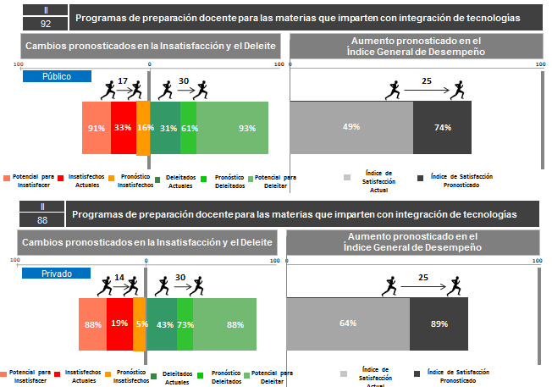

# 4. Vocación docente

## 4.1 Situación en el índice de importancia

Compartiendo el 3er lugar en el índice de importancia con el atributo *Programas de preparación docente para las materias que imparten con integración de tecnologías,* la vocación docente resulta más relevante para las escuelas privadas, quienes lo posicionan en 3er lugar en comparación con las escuelas públicas (5º lugar) y los empleadores (18º).

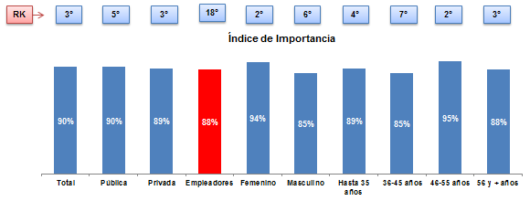

## 4.2 Situación actual (investigación cualitativa)

La vocación docente, entendida en términos de un compromiso continuo por desempeñar una mejor labor de enseñanza comprende:

* Interés de los docentes por mantenerse capacitados y actualizados –tanto en técnicas pedagógicas como en contenidos para las materias que imparten—
* Compromiso con su labor. Un interés genuino por formar alumnos.
* Participación activa en la solución de problemáticas de la escuela y proyectos de mejora.

## 4.3 Oferta del Sistema Educativo

Con la finalidad de asegurar la calidad en la enseñanza, la RIEMS ha identificado una serie de competencias básicas a desarrollar en los docentes. Aunque no se aborda el tema de la vocación y el compromiso docente, se percibe que la Reforma busca otorgar un rol más participativo y desarrollar una mayor capacidad de autogestión en los docentes.

De este modo, se busca que los maestros adquieran un rol principal en cuanto a identificar sus principales necesidades en términos de capacitación y actualización y que puedan utilizar de manera eficiente la oferta de cursos y apoyos por parte de las autoridades educativas, así como otros recursos que estén a su alcance.

A continuación se enlistan las competencias previstas por la RIEMS:

* Organiza su formación continua a lo largo de su trayectoria profesional.
* Domina y estructura los saberes para facilitar experiencias de aprendizaje significativo.
* Planifica los procesos de enseñanza y de aprendizaje atendiendo al enfoque por competencias, y los ubica en contextos disciplinares, curriculares y sociales amplios.
* Lleva a la práctica procesos de enseñanza y de aprendizaje de manera efectiva, creativa e innovadora a su contexto institucional
* Evalúa los procesos de enseñanza y de aprendizaje con un enfoque formativo
* Construye ambientes para el aprendizaje autónomo y colaborativo
* Contribuye a la generación de un ambiente que facilite el desarrollo sano e integral de los estudiantes
* Participa en los proyectos de mejora continua de su escuela y apoya la gestión institucional

## 4.4 Nivel de satisfacción actual y escenarios pronosticados

Respecto este atributo, en las escuelas públicas se pronostica una mejora del 25% en el índice general de desempeño (pasando del 52% actual a un 77%), con una disminución del 16% de los insatisfechos y un incremento del 29% de los deleitados.

Mientras que para las escuelas privadas se pronostica una mejora del 19% (de 70% a 89%) en el índice general de desempeño, con una disminución en el nivel de insatisfechos del 9% y un incremento en los deleitados del 25%, tal como se muestra a continuación:

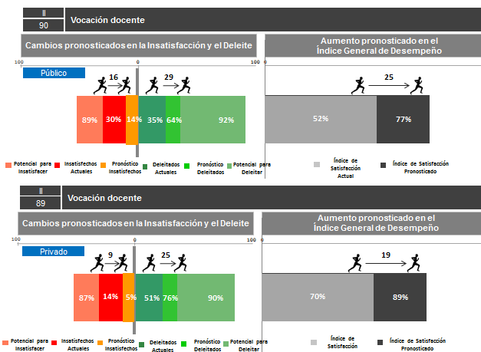

# 5. Orientación vocacional para estudiantes

## 5.1 Situación en el índice de importancia

Ocupando el 5º lugar a nivel total y para las escuelas públicas y el 6º para los empleadores, este atributo resulta ser más relevante para las escuelas privadas, quienes lo posicionan en 3er lugar.

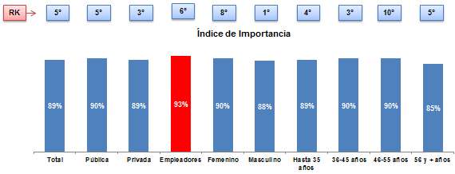

## 5.2 Situación actual (investigación cualitativa)

Frente al panorama educativo actual donde el acceso a la educación del nivel superior se ve restringido por la capacidad de las escuelas públicas[1] –aproximadamente sólo ingresa el 9% del total de aspirantes— y ante la dificultad para un importante sector de la población de financiar los estudios en una universidad privada, surge la necesidad de posicionar a la educación técnica como una alternativa que además de brindar educación profesional de calidad permitirá al ingresado incorporarse al mercado laborar en un lapso menor de tiempo en comparación con la educación superior.

En este sentido se han identificado dos grandes necesidades para lograr un mejor posicionamiento de la educación técnica:

1. Mayor difusión y promoción de la oferta de educación técnica, y en vinculación con esto:
2. Proporcionar mayor y más asertiva orientación vocacional a los jóvenes.

* *Claro, un poco de orientación vocacional y además que el mismo estudiante pueda identificar el abanico de posibilidades que existen para su condición laboral. Creo que sería bueno concientizar a los jóvenes de que la educación técnica es una muy buena posibilidad para adquirir los conocimientos y las habilidades necesarias para insertarse en el mercado laboral. Investigador, (Centro para la competitividad)*
* *Actualmente lo que yo veo es que hay una falta de oferta o visualizar esa oferta. No sé si actualmente los programas estén ahí, pero no son actualmente visibles para los jóvenes que estén potencialmente interesados. Todavía no le hemos entrado de lleno a la educación técnica, sé que es un área de oportunidad enorme. Investigador, (Centro para la competitividad)*

En el marco de la orientación vocacional se han identificado algunos intentos de bajo impacto de parte de algunas empresas y organizaciones privadas (entre las que se incluye “Guiarte”), respecto a las cuales se reconoce que la información que se proporcionan aún es deficiente:

* *Conozco a Guiarte, pero está un poco deficiente: no te decía mucho, no te decía a fondo, no te decía en que área estaban estas ofertas, como oferta laboral, te aparecía ingeniería informática, pero jamás te decía en qué áreas del país había más ofertas de ingeniería informática, o sea, como una especie de cartera de empresas, de zonas geográficas dónde hay más ofertas y todo eso. (Funcionario académico)*
* *Guiarte: los que estamos involucrados en el sector educativo, lo conocemos, pero mucha gente no sabe ni siquiera que existe. (Docente público)*

Por otro lado, se reconoce que esta falta de oferta de orientación vocacional se atribuye a una deficiencia del sistema educativo en conjunto con la Secretará del Trabajo, ya que se considera que debería de existir una planeación respecto a la formación de los técnicos y universitarios que contemple las necesidades en cuanto a las características y distribución geográfica de capital humano del país.

* *Todo eso nos ayudaría como profesionistas, porque si estudiamos una ingeniería, que son poco raras, y la tratáramos de desarrollar en provincia, pues no se puede, habría la necesidad de emigrar, yo creo que toda esa información le hacía falta a la Secretaria del Trabajo*

## 5.3 Oferta del Sistema Educativo

En el marco de la oferta de la SEMS respecto a programas dirigidos al mejor desarrollo y éxito académico de los alumnos se cuenta con el Programa de Orientación Vocacional, el cual consiste en proporcionar a los estudiantes, mediante orientadores vocacionales, la información necesaria para a carrera que elijan cursar –a nivel técnico o licenciatura—, elijan de manera más acertada y como refuerzo a su formación profesional el área del bachillerato y las materias optativas y además se ofrecen facilidades para la inserción en el mercado laboral.

* *Los Orientadores Vocacionales se pondrán en contacto con test impresos o digitales que ayudarán a conocer mejor las habilidades y preferencias profesionales de cada uno delos estudiantes.*
* *De igual manera ofrecen ayuda para que conozcan la oferta educativa de nivel superior, como qué carreras hay, qué instituciones las imparten, cuál es el plantel que queda más cercano, cuándo son los exámenes de admisión y los requisitos a cumplir.*
* *Asimismo, brindarán diversos medios para que los estudiantes exploren las condiciones de desempeño laboral de la carrera que les interesa estudiar, con la finalidad de que cuenten con elementos sólidos para sustentar su decisión: por ejemplo, qué hace un profesional del campo de elección, qué tanta demanda tiene en las empresas, cuáles son los niveles de ocupación o cuál es el sueldo promedio que perciben.*

## 5.4 Nivel de satisfacción actual y escenarios pronosticados

Proporcionar a los estudiantes una adecuada orientación vocacional para la elección acertada de su formación tiene un pronóstico el cual, ante la mejoría de 1 punto en la escala perceptual logrará una disminución del 15% de los insatisfechos actuales (pasando del 36% al 21%) y un incremento del 25% en los deleitados (del 27% al 52%) en las escuelas públicas.

Para las escuelas privadas se pronostica una disminución del 13% de los insatisfechos (del 20% actual al 7%) y –al igual que en las escuelas públicas— un incremento de los deleitados del 25%.

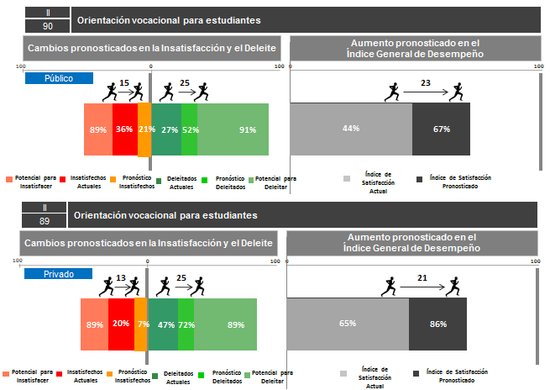

# 6. Formación de los alumnos para su inserción en el mercado laboral tanto nacional como internacional

## 6.1 Situación en el índice de importancia

Compartiendo el 5º lugar en el ranking del índice de importancia junto con la orientación vocacional para estudiantes este atributo resulta más relevante para los entrevistados de escuelas públicas, quienes lo posicionan en el lugar 3º, mientras que para las escuelas privadas y empleadores ocupa el 8º y el 11º lugar respectivamente.

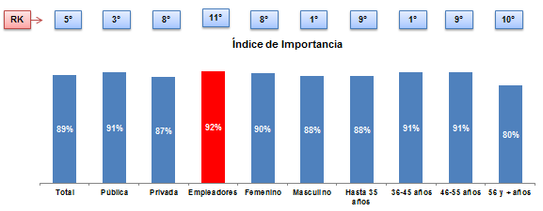

## 6.2 Situación actual (investigación cualitativa)

Ante la relevancia de las escuelas técnicas –tanto del nivel medio superior, como superior— como formadoras de capital humano joven, se hace evidente la necesidad de una vinculación con los sectores productivos[2] en términos de que las escuelas puedan conocer las principales necesidades respecto a sus egresados.

Como es sabido, las industrias se caracterizan por cambios constantes acordes con las necesidades de producción y los adelantos tecnológicos, ante este escenario, las escuelas deben ser capaces de adecuar su oferta formativa para que los egresados cuenten con los conocimientos y habilidades que requiere el mercado laboral.

Se trata de cerrar un ciclo que inicia con la formación de un técnico y culmina con la inserción laboral exitosa del egresado, lo que evidenciará la capacidad de las instituciones educativas para proporcionar una educación pertinente con las necesidades actuales. Al respecto, se han identificado los cuatro principales elementos que requieren las escuelas para favorecer la inserción laboral exitosa de sus egresados:

* Asegurar la formación de sus técnicos mediante competencias que permitan un desempeño adecuado en el ámbito laboral.
* Una oferta adecuada de técnicos acorde con las necesidades de la región[3].

### Buena promoción y difusión de sus servicios educativos con las empresas y sectores productivos[4].

* Vinculación estratégica con las empresas para brindar oportunidades para la inserción laboral mediante acuerdos y bolsas de trabajo.

Al respecto de estas cuatro necesidades se sabe que las escuelas han emprendido acciones aisladas, siendo la más recurrente, bolsas de trabajo que no aseguran la inserción laboral de sus egresados y que únicamente se limitan a ofrecer diversas alternativas de empleo únicamente a nivel nacional.

Respecto a la inserción laboral fuera del país, existe una oferta por parte de organismos gubernamentales, principalmente de la Secretaría del Trabajo y Previsión Social y la Secretara de Gobernación, que en vinculación con la Secretaría de Relaciones Exteriores se encargan de difundir las oportunidades de empleo que se ofrecen en otros países.

* *La Secretaria del Trabajo también tenía un apartado o algo similar, donde mostraba ofertas internacionales, pero no eran del país hacia el exterior, era del exterior hacia el país, no sé, España publicaba una vacante y tú como mexicano respondías, pero no era viceversa, no era que se informara a España o a Francia que tenías personal capacitado para hacer tal trabajo, pero la Secretaria del Trabajo tenía un apartado. Faltaba información, no conoces bien la empresa, digo, no sabes acerca de las bases, ni especifican en que zona,. Funcionario, Empresa*
* *La Secretaría de Gobernación y la Secretaría de Relaciones Exteriores en ocasiones publican las ofertas que hay por parte de otros países. Coordinador de capacitación, empresa*

## 6.3 Análisis de organismos internacionales

El Banco Interamericano de Desarrollo (BID) (2013) tiene previstas desarrollar una serie de actividades para fomentar la calidad de la educación técnica en el país. Mediante su programa *Educación Técnica: una nueva generación de políticas* ha identificado como una necesidad, a partir de diversas cifras que evidencian las dificultades para la inserción laboral que enfrentan los egresados, proporcionar una educación técnica pertinente, acorde con las necesidades de los empleadores:

* *La EMS aún presenta desafíos de pertinencia y la evidencia demuestra que los sistemas de formación parecen estar “desconectados” del mercado, en la medida en la que las competencias de los egresados no están del todo alineadas a las necesidades del sector productivo: 40% de los empleadores manifiesta tener problemas para llenar sus vacantes, mientras 60% percibe que los jóvenes que se incorporan al mercado no están bien preparados. Esto contrasta con el 77% de los oferentes de educación, que sí considera que está formando a los jóvenes con las habilidades para que transiten al mundo del trabajo. Desde la perspectiva de los jóvenes, estos otorgan poco valor agregado al hecho de permanecer en este nivel educativo, pues aunque ha disminuido la deserción, sólo 4 de cada 10 jóvenes que ingresan al bachillerato logran concluirlo en el periodo establecido. Todo lo anterior reduce el potencial impacto de la formación de capital humano en la productividad del país, ya que la falta de capital humano calificado genera un círculo vicioso de baja disponibilidad y baja demanda por puestos de trabajo de alto desempeño. En este sentido, una formación más pertinente puede contribuir a que los jóvenes vean las ventajas de adquirir mayores niveles de competencias y a aumentar su empleabilidad para su eventual inserción en el mercado laboral*.

Por otra parte, el BID señala que la mayoría de las escuelas carecen de un sistema eficiente de seguimiento a sus egresados que les permita identificar las necesidades del mercado laborar:

* *También existen falencias de información en cuanto a la inserción laboral de los egresados de la EMS y su desempeño en el mercado laboral. Más de 30% de las instituciones educativas no cuenta con algún sistema de seguimiento que informe sobre la inserción laboral de sus egresados. Y entre aquellas que declaran tener información al respecto, alrededor del 20% sobrestima los datos de colocación reportados por los egresados de la EMS. Esto dificulta contar con evidencia que encauce el análisis de las políticas e iniciativas existentes, con fines de mejora, expansión o reorientación.*

De este modo, el BID identifica como fundamental *alienar la formación para el trabajo a la agenda de productividad y crecimiento y profundizar esquemas de vinculación con los empleadores que permitan captar las tendencias y las necesidades del sector productivo*.

Por otra parte, en el informe de la UNESCO (2007) se ha identificado como uno de los actuales desafíos para la educación técnica en México contemplar a la educación técnica como un recurso para la justicia social siempre que esta constituya un espacio especialmente propicio para la inserción laboral de los diversos tipos de minorías.

## 6.4 Oferta del sistema educativo

El programa Sectorial de Educación 2013-2018 en el marco de su objetivo 2 – Fortalecer la calidad y pertinencia de la educación media superior, superior y formación para el trabajo, a fin de que contribuyan al desarrollo de México— señala como necesario:

* *Corregir el desajuste entre la oferta educativa en el bachillerato y los requerimientos del mercado laboral. De acuerdo a estimaciones elaboradas con base en los resultados de la Encuesta Nacional de Ocupación y Empleo del INEGI (III y IV trimestres de 2012 y I de 2013), en promedio, seis de cada diez egresados de la educación media superior señalan que para ingresar al mercado laboral no les fue necesario contar con el bachillerato, dado que se ubicaron en ocupaciones que les exigían competencias elementales; de igual manera, cuatro de cada diez mencionaron que las habilidades adquiridas en este nivel educativo les sirvieron poco o nada en su primer empleo.*

## 6.5 Nivel de satisfacción actual y escenarios pronosticados

Al igual que la ***orientación vocacional***, este atributo este atributo ocupa el 5º lugar en el índice de importancia y ante la mejoría de 1 punto en la escala perceptual logrará, en las escuelas públicas: una disminución del 10% de los insatisfechos actuales (pasando del 25% al 15%) y un incremento del 21% en los deleitados (del 37% al 58%); mientras que en las escuelas privadas: una disminución en los insatisfechos (del 16% actual al 6%) y un incremento en los deleitados del 23% (del 45% actual al 68%).

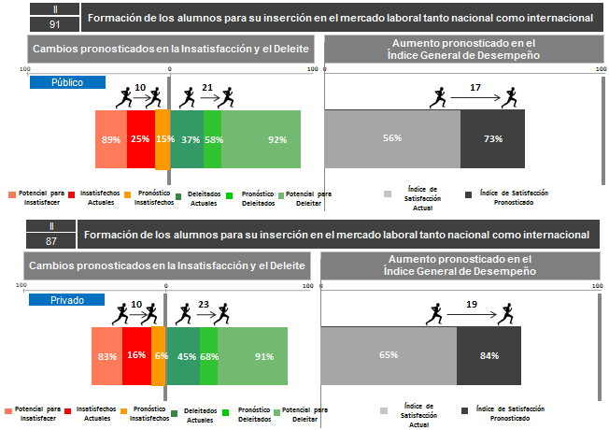

# 7. Docentes con buen nivel académico (mínimo licenciatura)

## 7.1 Situación en el índice de importancia

Al igual que los dos atributos anteriores (***orientación vocacional para estudiantes y formación de alumnos para su inserción en el mercado laboral tanto nacional como internacional***), el hecho de que los docentes cuenten con un nivel académico superior o igual a la licenciatura ocupa el 5º lugar en el índice de importancia a nivel total con sus respectivas variaciones entre los distintos targets, tal como se muestra en la siguiente gráfica:

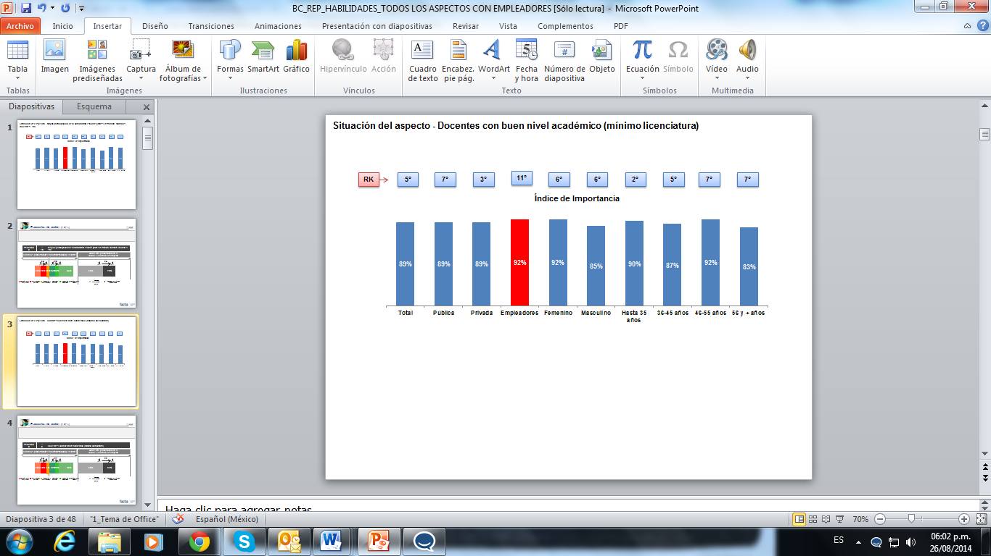

## 7.2 Oferta del Sistema Educativo

Ante la necesidad de contar con personal docente mejor capacitado, resulta deseable que el personal docente encargado de la formación de los técnicos cuente con –al menos— licenciatura concluida.

Por ello, la SEMS pone a la disposición de todas las instituciones educativas pertenecientes a esta Subdependencia el *Programa de Titulación Docentes*, el cual consiste en que mediante un examen de acreditación aplicado por el Centro Nacional de Evaluación para la Educación Superior (conocido como Acuerdo 286) los docentes pueden aspirar a obtener su título de licenciatura.

## 7.3 Nivel de satisfacción actual y escenarios pronosticados

De la misma forma que la ***orientación vocacional para estudiantes*** y la ***formación de alumnos para su inserción en el mercado laboral tanto nacional como internacional*** este atributo este atributo ocupa el 5º lugar en el índice de importancia, a continuación se muestran los cambios pronosticados en la insatisfacción y el deleite para las escuelas públicas y privadas:

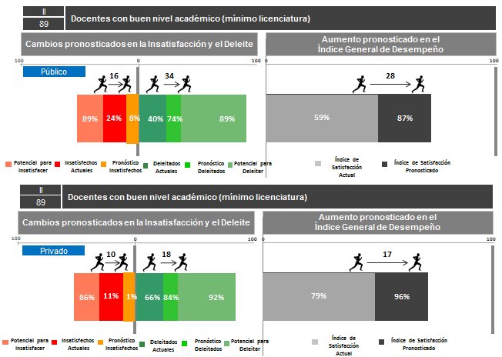

# 8. Infraestructura y equipamiento adecuado de las escuelas (espacios adecuados y en buenas condiciones).

## 8.1 Situación en el índice de importancia

Ocupando el 5º lugar en el ranking del índice de importancia (al igual que los 3 atributos anteriores), la infraestructura y el equipamiento adecuados resultan tener mayor relevancia para las escuelas públicas quienes lo posicionan en el 3er lugar en contraste con las escuelas privadas quienes lo colocaron en el 9º lugar.

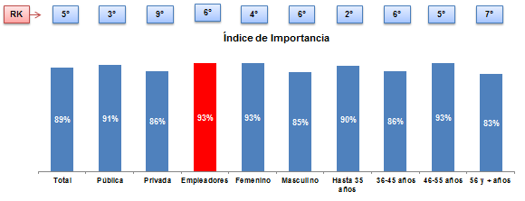

## 8.2 Situación actual (investigación cualitativa)

Para el caso de la educación técnica donde los aprendizajes teóricos requieren de un complemento práctico, la infraestructura y el equipamiento de las escuelas tienen un rol fundamental en la calidad de la enseñanza.

Debido a que la mayor parte de la oferta de la educación técnica proviene de instituciones públicas, la inversión y condiciones de la infraestructura dependen de un presupuesto asignado por el Estado ejercido mediante una planeación por parte de las autoridades.

Esta asignación de recursos en la opinión de los docentes y funcionarios educativos, ha resultado deficiente y no contempla las necesidades de las escuelas –evidenciando un desconocimiento y falta de compromiso—.

* *Se debe tener apertura acerca de las necesidades, la apertura de la Federación hacia las necesidades que se tienen en los planteles. (Funcionario académico)*
* *Para nosotros es muy evidente que las autoridades no están al tanto de las necesidades de la escuela, yo creo que eso se podría resolver con encuestas, pero yo no sé si de veras las podrán leer o no, los reportes no han tenido como mucho impacto. (Docente, escuela pública)*

Las principales problemáticas en términos de infraestructura que enfrentan las escuelas van desde aquellas asociadas a la falta de planeación y carencia de la estimación de la demanda del servicio educativo como la falta de aulas y equipo para la enseñanza, hasta la falta de mantenimiento de la infraestructura y equipo antiguo.

* *De la SEP es la responsabilidad de no cubrir el déficit que hay, no hay aulas, no hay laboratorios, es de la Secretaría. Porque no cubre las necesidades, no aumenta las aulas, no aumenta los edificios, no aumenta las áreas. (Docente, escuela pública)*
* *No son suficientes las áreas para recreación, no son suficientes los espacios para aulas, no son suficientes los laboratorios, no son suficientes los espacios culturales, habrá déficit siempre, en aras de querer abarcar cada vez más a más gente.( Docente público)*

Esta deficiencia en cuanto a infraestructura y equipamiento se considera como un factor relevante para que los estudiantes carezcan de una formación actualizada y que cuando egresen, presenten desconocimiento sobre la maquinaria y los equipos de las empresas.

Ante esta carencia se plantean dos alternativas para que el déficit en la infraestructura no represente una limitación en la formación de los alumnos:

* ***Impulsar las prácticas profesionales y el servicio social*** para contribuir a la formación del alumno a través de la experiencia directa en el mercado laboral, empleando el equipo y los recursos de las empresas, lo que comprende una buena labor de vinculación de las instituciones educativas con las empresas de los sectores económicos relacionados.

*Las prácticas profesionales, el servicio social es una muy buena alternativa, porque ahí los muchachos tienen acceso a los mejores equipos que tienen las empresas y aprenden a manejarlos. (Docente, escuela pública)*

*Yo creo que del director general, porque si yo no sé óptica, pues me busco un asesor o si no se dé mecánica, veo, busco. (Docente, escuela pública)*

* Implementar otros modelos para favorecer la experiencia práctica en los alumnos, como ***educación en línea***, para que mediante escenarios virtuales, el alumno aprenda sobre el uso de equipos.

*Hay que buscar alternativas, por ejemplo, prácticas virtuales en vez de tener el equipamiento aquí, se puede hacer una práctica virtual por medio de la tecnología informática o suplementar de manera en el mercado laboral, en una visita tecnológica, por ejemplo, a una empresa, entonces sí es. (Funcionario académico)*

## 8.3 Oferta del Sistema Educativo

El programa Sectorial de Educación 2013-2018 en el marco de su objetivo 2: Fortalecer la calidad y pertinencia de la educación media superior, superior y formación para el trabajo, a fin de que contribuyan al desarrollo de México, señala en materia de infraestructura y equipo para las escuelas:

* *En la tarea de fortalecer la educación media superior, la educación superior y la formación para el trabajo no puede ignorarse el serio problema de infraestructura física y de equipamiento. En la EMS no hay estándares bien definidos para infraestructura, equipamiento y conectividad. Las carencias son menos severas en la educación superior, pero no por ello son menores. Por estos motivos resulta necesario llevar a cabo inversiones adicionales para mejorar las escuelas.*

La SEMS mediante la Coordinación Sectorial de Planeación y Administración y con fundamento en múltiples regulaciones (de entre las que destaca el Objetivo 3.1 del Plan Nacional de Desarrollo que consiste en crear nuevos servicios educativos, ampliar los existentes y aprovechar la capacidad instalada de los planteles) señala una inversión para el ejercicio fiscal 2014 por un monto de $2,000 mdp (dos mil millones de pesos) para el *Fondo Concursable de Inversión en Infraestructura para Educación Media Superior*.

El objetivo de este fondo consiste en contribuir a la ampliación de la cobertura de la educación media superior, mediante el fortalecimiento y desarrollo de la infraestructura y el equipamiento de las instituciones del tipo medio superior adscritas a los subsistemas centralizados, coordinados, estatales, del Distrito Federal, descentralizados de los estados y a las Universidades (UPEMS[5]).

El Programa está dirigido a atender las necesidades en materia de infraestructura y equipamiento de las UPEMS en las 32 Entidades Federativas, incluidas las de los Subsistemas Centralizados y de los Subsistemas Coordinados por la SEP y contempla las siguientes modalidades de apoyo:

* Modalidad A. Construcción y Equipamiento de nuevas UPEMS
* Modalidad B. Construcción y Equipamiento de nuevos planteles o centros de UPEMS ya existentes
* Modalidad C. Ampliación o rehabilitación de UPEMS ya existentes
* Modalidad D. Incorporación y avance de planteles de UPEMS en el SNB

Adicionalmente se cuenta con el *Fondo Concursable de Inversión en Infraestructura para Centros y Unidades de Formación o Capacitación para el Trabajo* el cual tiene por objetivo contribuir a la ampliación y mejora de los servicios prestados por las Unidades Públicas de Formación o Capacitación para el Trabajo del Subsistema Centralizado y Descentralizado (UPFCT), mediante el fortalecimiento y desarrollo de su infraestructura y equipamiento y está dirigido a atender las necesidades en materia de infraestructura y equipamiento de las UPFCT en las 32 Entidades Federativas.

Contempla las siguientes modalidades de apoyo:

* Modalidad A. Construcción y Equipamiento de nuevas UPFCT
* Modalidad B. Ampliación o rehabilitación de UPFCT ya existentes
* Modalidad C. Equipamiento de Acciones Móviles

## 8.4 Nivel de satisfacción actual y escenarios pronosticados

Al igual que los tres atributos anteriores (***orientación vocacional para estudiantes, formación de alumnos para su inserción en el mercado laboral tanto nacional como internacional*** y ***docentes con buen nivel académico***) este atributo ocupa el 5º lugar en el índice de importancia, y ante la mejoría de 1 punto en la escala perceptual, en las escuelas públicas se pronostica que se logrará una disminución del 15% de los insatisfechos actuales (pasando del 45% al 30%) y un incremento del 23% en los deleitados (del 21% al 44%), mientras que para las escuelas privadas se pronostica una disminución en el nivel de insatisfacción del 11% (pasando del 20% al 9%) y un incremento del 25% en el deleite (del 43% actual al 68%).

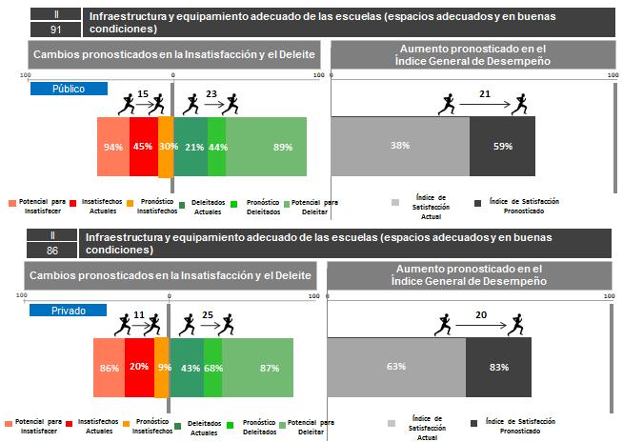

# 9. Otorgar certificaciones a los estudiantes por la realización de su servicio social y/o prácticas profesionales.

## 9.1 Situación en el índice de importancia

Ocupando el 9º lugar en el ranking del índice de importancia a nivel total en la siguiente gráfica se indica la importancia de este aspecto en las distintas variables de los entrevistados:

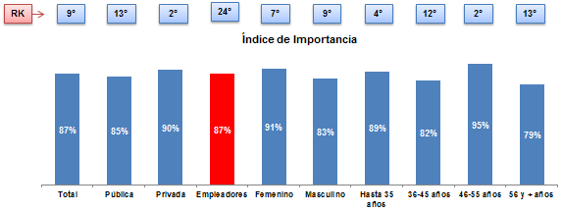

## 9.2 Situación actual (investigación cualitativa)

Dada la importancia que tiene el aprendizaje adquirido con la práctica en la formación de los técnicos, las prácticas profesionales y el servicio social son dos elementos necesarios, por ello privilegiar el aprendizaje del alumno en un entorno real, significa, además de complementar su formación, ponerle al tanto de las necesidades y de la oferta del mundo laboral.

Para una institución educativa encargada de formar técnicos, contar con una amplia y adecuada oferta de oportunidades para la realización del servicio social y las prácticas profesionales, evidencia su capacidad de vinculación con las empresas y los sectores productivos.

En la actualidad, las escuelas técnicas han logrado establecer algunos acuerdos de cooperación con determinadas industrias, sin embargo estos acuerdos, no aseguran la formación completa y consistente del alumno durante la estadía fuera de la escuela.

* *Hay varios factores externos, que puede ser el alumno, puede ser el mismo movimiento que hay en las ópticas de venta, puede ser el mismo personal de Devlyn que te ve como una competencia, básicamente eso. (Docente, Institución Pública)*

De este modo, las prácticas profesionales y el servicio social pueden entenderse como una experiencia inicial del alumno fuera de la escuela, con su futuro entorno laboral, que no aseguran una formación complementaria o la adquisición de conocimientos significativos.

Por lo anterior, surge la necesidad de replantear a las prácticas profesionales y al servicio social, desde redefinir su función hasta establecer los mecanismos que permitan asegurar que durante su estadía el alumno va a adquirir los conocimientos y aprendizajes necesarios para su desarrollo profesional. Como parte de este nuevo planteamiento, se propone la certificación de las prácticas profesionales y del servicio social.

* *Formación certificada y la capacitación adecuada a lo que es el mercado laboral Porque son capacidades, son competencias que está requiriendo el mercado laboral y además, obviamente es gratuito, que también ese elemento es importante. (Organismo Gubernamental)*

Actualmente, las instituciones educativas no cuentan con alternativas para la certificación del servicio social y las prácticas profesionales, sin embargo a nivel gubernamental, diversos organismos como la STPS y algunas sub-dependencias de la SEP, se han encargado de generar la vinculación para favorecer estas experiencias en la formación de los alumnos.

* *Es un programa que atiende a estos 2 elementos que considere yo fundamentales, es un programa de formación que hace que los muchachos tengan al salir de la escuela, unas posibilidades muy amplias de encontrar un trabajo, pero aparte es una formación certificada por el mercado laboral. (Organismo Gubernamental)*

### 9.2.1 La visión de los empleadores

Para los empleadores, uno de los requisitos básicos en un candidato a ocupar una vacante es la experiencia laboral previa.

La experiencia laboral previa se traduce en que el candidato, además de contar con la formación adecuada –adquirida en la escuela— cuenta con la experiencia práctica que le permitirá desenvolverse de manera más adecuada en el entorno laboral.

Aproximadamente, para el 80% de los empleadores la experiencia laboral previa en un candidato marca una ventaja competitiva importante –según datos de una agencia especializada en el reclutamiento y selección de personal—.

* *Si hablamos un poquito de datos más duros, el 80% de nuestros clientes el día de hoy en Page Personnel, efectivamente nos dicen que la gran temática que tienen es encontrar personas con experiencia previa laboral, no tanto el conocimiento teórico. (Director General, Empresa de reclutamiento y selección)*

De este modo, la experiencia laboral previa significa también, mayores posibilidades de una inserción laboral pronta y exitosa, de acuerdo con datos proporcionados con Page Personnel una persona con experiencia laboral previa encuentra trabajo en un período de tiempo hasta 4 veces menor que quien no la tiene.

* *El promedio para una persona que se gradúa, para encontrar trabajo según los datos que obtenemos en Page Personnel, se tarda entre 6 y 12 meses encontrar su primer trabajo saliendo de la escuela, por ejemplo, en funciones técnicas. Cuando son personas que ya han trabajado durante sus estudios, estamos hablando que el 90% de las personas que salen ya con experiencia el 90% encuentra trabajo en menos de tres meses. Entonces, efectivamente hay un gap muy importante entre los que han trabajado durante sus estudios.*  (*Director General, Empresa de reclutamiento y selección)*

Por ello, se considera que las instituciones educativas asumiendo su rol de formadoras de profesionales técnicos, deben proveer también, de oportunidades para la inserción laboral de los egresados. En este sentido, ante la relevancia que los empleadores otorgan al aprendizaje práctico en las empresas y sectores productivos, las escuelas deben ofertar alternativas para el servicio social y las prácticas profesionales y definir a estos como requisitos para el egreso, para de este modo asegurar que todos los egresados cuentan con al menos, una experiencia en un escenario laboral y secundariamente, brindar oportunidades para la inserción laboral.

* *Prácticas en la industria, o sea, ahí son dos enfoques: un enfoque es sencillamente que tengan la experiencia práctica de ensuciarse las manos, que no sea pura teoría y la empresa tenga que enseñarles casi desde que es una herramienta y qué es una máquina; hasta el hecho de que esa exposición a las empresas, pues a la empresa les permite verlos en movimiento y elegir con más base a una persona.*
* *Pero esencialmente desde el punto de vista de un egresado, pues el tener una experiencia práctica en la industria es valioso, digamos, estas son, genéricamente lo que todo mundo en electrónica y en automotriz pide. Director de Proyectos, Cámara de Comercio*

## 9.3 Análisis de organismos internacionales

La OCDE señala en su informeEducación técnica en México Fortalezas, desafíos y recomendaciones (2009) como uno de los desafíos a superar para la educación técnica actualmente asegurar la equidad y la calidad en las oportunidades para la realización de las prácticas profesionales, debido a que *existe una gran diferencia entre planteles en cuanto a la cantidad y calidad de las prácticas profesionales* y establece a manera de recomendación:

* *Como una estrategia de largo plazo, establecer estándares de calidad para las prácticas profesionales de los alumnos de educación técnica, y crear un contrato de pasantía para el aumento de las prácticas y la mejora de su calidad.*

## 9.4 Oferta del sistema educativo

La Secretaría de Educación Pública (SEP), a través de la Coordinación del Programa de Becas de la Subsecretaría de Educación Media Superior (CBSEMS), convoca a los alumnos del bachillerato tecnológico, profesional técnico o profesional técnico bachiller de Instituciones Públicas de Educación Media Superior (IPEMS) para la obtención de una beca del Programa Becas Salario Modalidad: Prácticas Profesionales las cuales consisten en Las becas consisten en un apoyo monetario de 1,500 pesos mensuales, hasta por 4 meses, dependiendo de la duración de la práctica profesional requerida por cada IPEMS participante.

## 9.5 Nivel de satisfacción actual y escenarios pronosticados

Con un aumento pronosticado en el índice general de desempeño del 18% y 15% para las escuelas públicas y privadas, respectivamente, en el siguiente gráfico se ilustran además, los cambios pronosticados en la insatisfacción y el deleite**:**

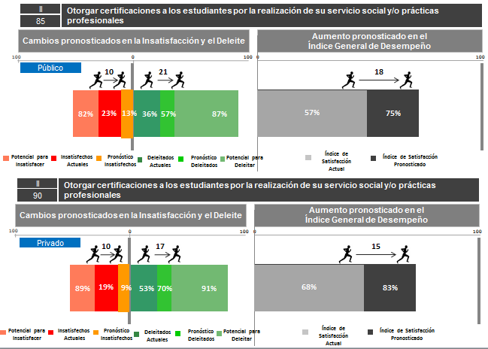

# 10. Enseñanza del idioma inglés a nivel ejecutivo o de negocios de acuerdo a estándares internacionales.

## 10.1 Situación en el índice de importancia

Ocupando el 10º lugar en el ranking del índice de importancia, en el siguiente gráfico se muestran las diferencias entre las diferentes variables de entrevistados:

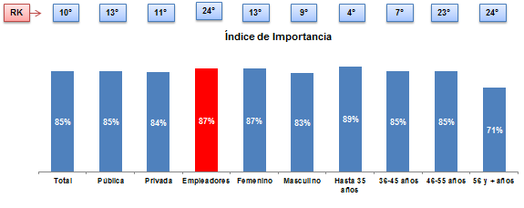

## 10.2 Situación actual (investigación cualitativa)

Si bien, se tiene cierta conciencia sobre la importancia del idioma inglés, atribuido a la falta de recursos, el enfoque que se ha mantenido en la educación técnica –especialmente a nivel público— es proporcionar al estudiante nociones generales en un nivel de conocimiento mínimo, sin asegurar su capacidad de comprensión de textos ni su comunicación oral y escrita.

* *Los chicos acá si llevan inglés, tres semestres, pero es un nivel muy técnico. Hace falta profundizarlo más. Yo creo que sí tendríamos que trabajar más en ese sentido, que no fuera nada más un inglés técnico, sino que fuera un inglés de negocios. La responsabilidad es de quienes hacen los planes de estudio para llevar algo que demás carreras técnicas no se enfoquen a saber solucionar las cuestiones de trabajo en sí, manuales, técnicas que van a realizar, sino también las conexiones hacía el mundo, hacia como sacar un negocio. (Docente Público)*

Lo que resulta necesario es un replanteamiento del idioma inglés, más que un complemento o una formación adicional, debe entenderse como una herramienta fundamental en la formación de los técnicos, para ello lo más conveniente es que el dominio del idioma se establezca como meta en el marco del plan de estudios concediéndole la obligatoriedad.

Respecto a la oferta actual para resolver esta deficiencia, se sabe que existen algunas alternativas –ajenas a las instituciones de educación técnica— para que los alumnos puedan dominar el inglés y otros idiomas, como algunos centros especializados de universidades públicas y privadas e instituciones privadas.

* *English Town English Association. Me gusta su contacto uno a uno y sus materiales interactivos.( Empresa)*
* *UNAM, CENLEX Es que lo hacen, sus cursos son muy didácticos y la verdad lo dan los mejores profesores del mismo idioma. (Alumno, Institución Pública)*

Sin embargo, es importante considerar que estas opciones, representan un costo adicional para los alumnos y sus familias que muchas veces resulta imposible de cubrir, por ello resulta deseable una buena oferta de becas y alternativas de financiamiento.

Adicionalmente, considerando las limitaciones que pueden existir para que los alumnos accedan a instituciones privadas y debido a la poca oferta de oportunidades para el dominio del idioma inglés por parte de las mismas instituciones educativas, se plantea como una alternativa más inmediata, que las mismas empresas ofrezcan esta capacitación en el marco de formar a mejores empleados.

*Creo que las empresas podrían ofrecerlo como una capacitación a sus empleados, eso es algo que los beneficiaría a ambos. Docente público*

### 10.2.1 La visión de los empleadores

Ante un mundo globalizado, con una alta presencia de inversión e industrias extranjeras a nivel nacional, una de las principales deficiencias en la formación de los técnicos es el dominio del idioma inglés.

Para los empleadores, esto representa dos grandes retos: contratar personal que por sus limitaciones respecto al idioma inglés representará una mayor inversión en capacitación (traducción de procedimientos, manuales, etc.) y oportunidades restringidas para la movilidad y el crecimiento profesional.

* *… ¿en que se evidencia?, lo primero es que ahorita las empresas más grandes de México, o son filiales de empresas globales o muchas de ellas son las matrices y tienen filiales en otros países y entonces están tratando de mover a sus ingenieros de aquí a las filiales, a las matrices y eso se dificulta si la gente no conoce el idioma, si no sabe trabajar con nuestra gente. Yo puedo dar un caso obvio, que es Ford, donde la gente forzosamente pasa, creo que un año o año y fracción en Michigan y regresan y van y se cambian a muchas sedes, tanto para colaborar como para formarse y un ejemplo mexicano es Metalsa y Nemac, que son la matriz y mandan personal a otros países a trabajar, entonces si esta gente no tiene ese tipo de formación (en inglés), la verdad es que se le va a dificultar mucho trabajar así. (Director de Proyectos, Cámara de Comercio)*

Existen ciertos sectores productivos que por sus características y por la alta inversión extranjera requieren con mayor énfasis de que los técnicos dominen el idioma inglés, tal es el caso de la industria automotriz y la manufactura avanzada.

* *Curiosamente, en una automotriz importantísima, que parece una tontería, ya en automotriz gente que no sabe inglés a un cierto nivel, pues sencillamente podrá ser muy brillante, pero no lo consideran. (Director de Proyectos, Cámara de Comercio)*

Los empleadores reconocen que esta deficiencia es atribuible a la oferta limitada de oportunidades para el dominio del idioma inglés por parte de las mismas instituciones educativas, sin embargo se han identificado ciertos esfuerzos, principalmente de parte de algunas universidades públicas que han logrado acuerdos de cooperación con instituciones del extranjero para la formación de los alumnos en el idioma inglés.

* *Convenios con universidades públicas, algunas ofrecen estancias en el extranjero y yo creo que mientras más larga la temporalidad que pueda pasar un alumno en el extranjero, mejor, porque un idioma no se aprende en seis meses, pero probablemente a partir de un año se empieza a desarrollar las habilidades necesarias para adentrarse en el mercado laboral. Yo recomendaría los planes más largos para enviar alumnos al extranjero. )Director General, Empresa de reclutamiento y selección)*

Por otra parte, se sabe de la existencia de instituciones privadas dedicadas a ofrecer cursos para el dominio del inglés y opciones de becas y financiamiento y otros servicios adicionales como la vinculación con empresas internacionales.

* *YCI me agrada por su apoyo económico, su vinculación con empresas internacionales, su administración. A todo su proceso administrativo. (Empresa)*

## 10.3 Oferta del Sistema Educativo

No existe alguna referencia clara de parte de las políticas educativas respecto a impulsar el dominio del inglés como parte de la formación de los técnicos, únicamente se como parte de una de las competencias-meta previstas por la RIEMS a lograr en los egresados se plantea:

*(El egresado) Se comunica en una segunda lengua en situaciones cotidianas.*

## 10.4 Nivel de satisfacción actual y escenarios pronosticados

Con un potencial para insatisfacer al 86% de los entrevistados de escuelas públicas y al 83% de los entrevistados de escuelas privadas, en los siguientes gráficos se ilustran los cambios pronosticados en la insatisfacción y el deleite y el aumento en el índice general de desempeño ante la mejora de 1 punto en la escala perceptual:

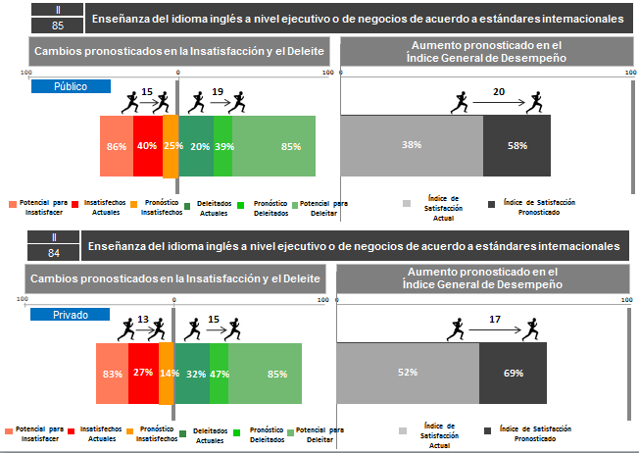

# 11. Mayor participación de la comunidad escolar: padres de familia, alumnos, docentes, etc.

## 11.1 Situación en el índice de importancia

Ocupando el 10º lugar en el ranking del índice de importancia a nivel total (***al igual que la enseñanza del idioma inglés a nivel ejecutivo o de negocios***) el siguiente gráfico se ilustran las variables de acuerdo a los diferentes tipos de entrevistados:

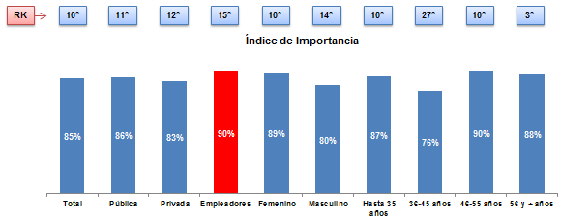

## 11.2 Situación actual (investigación cualitativa)

Se sabe que captar el interés y lograr la participación de la comunidad escolar no es una tarea fácil, sin embargo se le considera necesaria para el logro de objetivos comunes y para la solución de las deficiencias de las escuelas. Para ello se requiere:

* Participación e interés de las autoridades educativas respecto a las problemáticas de la escuela,
* Interés de los padres de familia en la formación de sus hijos,
* Una participación más activa de los docentes en las cuestiones que afectan a la comunidad escolar, y
* Un interés de los alumnos por participar activamente en la solución a las problemáticas de la escuela.
* *Yo creo que son de varios, primera, obviamente del gobierno, porque a lo mejor debería de capacitar más a sus profesores, también como padres, no sólo es llevarlos a la escuela, también es apoyarlos, obvio no hacerles la tarea, pero sí apoyarlos, si hay un curso de inglés, llevarlos y también del alumno, no te pueden hacer las cosas, tú decides si quieres estudiar o quieres aprender. (Alumno, escuela pública)*
* *Una mayor participación de los padres de familia, que vean la educación de sus hijos como un compromiso compartido. (Docente, escuela pública)*

**11.3 Oferta del Sistema Educativo**

No existe alguna referencia clara de parte de las políticas educativas respecto a fomentar la integración y la participación de la comunidad escolar en las instituciones educativas encargadas de formar técnicos, sin embargo la RIEMS hace mención de ello mediante las competencias-meta que los directivos escolares deben adquirir y desarrollar:

* Mantiene una formación teórica y reflexiva a lo largo de su trayectoria profesional e impulsa la del personal a su cargo.
* Diseña, coordina y evalúa la implementación de estrategias para la mejora de la escuela.
* Establece vínculos entre la escuela y su entorno.
* Favorece en su equipo docente la planeación e implementación de procesos de enseñanza y de aprendizaje por competencias.
* Propicia un ambiente escolar enfocado al aprendizaje y al desarrollo sano e integral de los estudiantes.
* Propicia un ambiente escolar enfocado al aprendizaje y al desarrollo sano e integral de los estudiantes.

## 11.4 Nivel de satisfacción actual y escenarios pronosticados

Respecto a este atributo se pronostica, en las escuelas públicas una disminución en los insatisfechos del 18% (pasando del 32% actual a un 14%) y un incremento en los deleitados del 32% (pasando del 27% actual al 59%), con un aumento del 29% en el índice general de desempeño.

Mientras que para las escuelas privadas se espera una disminución del 11% de los insatisfechos (del 18% al 7%) y un incremento del 20% de los deleitados (del 41% actual al 61%), logrando así un avance de 18 puntos porcentuales en el índice general de desempeño.

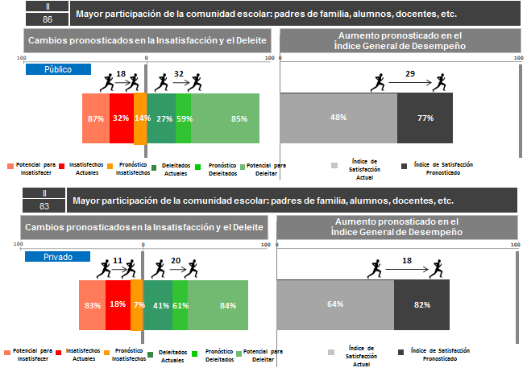

# 12. Programas para la mejor preparación de los alumnos en ciencias básicas

## 12.1 Situación en el índice de importancia

Ocupando el 10º lugar en el ranking del índice de importancia a nivel total (al igual que la ***enseñanza del idioma inglés a nivel ejecutivo o de negocios*** y de la ***mayor participación de la comunidad escolar***), en la siguiente gráfica se muestran las diferencias entre los distintos tipos de entrevistados, donde se destaca que este atributo resulta mejor posicionado en las escuelas públicas (10º lugar) en comparación con las escuelas privadas (14º lugar):

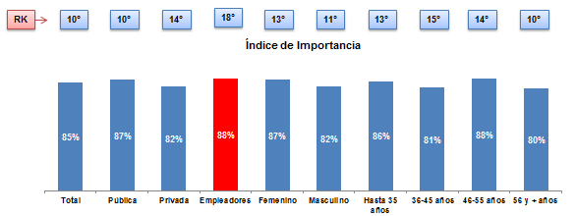

## 12.2 Situación actual (investigación cualitativa)

Mientras que existen visiones que buscan privilegiar la formación técnica y otorgar un mayor tiempo a los conocimientos prácticos, uno de los requerimientos del mercado laboral actual consiste que los egresados –de toda carrera técnica— cuenten con conocimientos sólidos de ciencias básicas para que de este modo, se puedan desempeñar en áreas científicas y tecnológicas vinculadas con uno de los sectores productivos con mayor auge en el país: la manufactura.

* *Que tengan bases fuertes de las materias básicas, como las matemáticas, física, porque finalmente a partir de eso pueden entender prácticamente lo que quieran en la industria. Director de Proyectos, Cámara de Comercio*

## 12.3 Nivel de satisfacción actual y escenarios pronosticados

Con un potencial para insatisfacer al 86% de los entrevistados de escuelas públicas y al 80% de las escuelas privadas, en el siguiente gráfico se muestran los cambios pronosticados en la insatisfacción y el deleite para ambos ámbitos educativos:

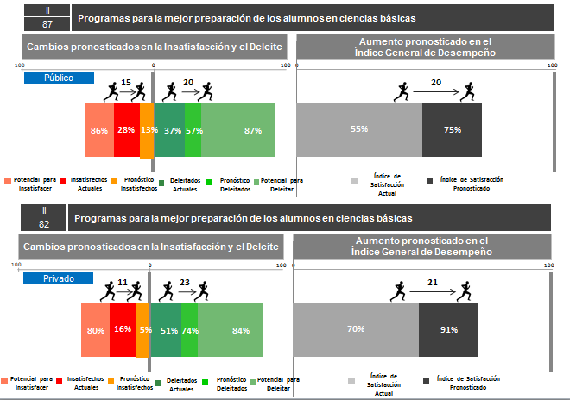

# 13. Formación con sensibilidad social.

## 13.1 Situación en el índice de importancia

Compartiendo el 10º lugar a nivel total en el ranking del índice de importancia con los 3 atributos anteriores(***enseñanza del idioma inglés a nivel ejecutivo o de negocios***, ***mayor participación de la comunidad escolar*** y la ***mejor preparación de los alumnos en ciencias básicas),*** para los empleadores este atributo ocupa una posición más relevante (6º lugar), tal como lo ilustra el siguiente gráfico:

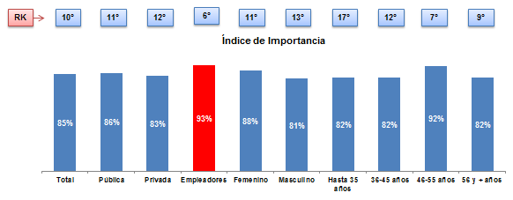

## 13.2 Oferta del Sistema Educativo

En el marco de la RIEMS se propone al docente como figura central en la formación de los alumnos y como parte de ello se describen las siguientes competencias-meta que llevan –implícitamente— por finalidad, formar al técnico con habilidades que le permitan generar empatía y compromiso con su entorno y con causas sociales:

|  |  |
| --- | --- |
| Competencia | Acciones |
| Contribuye a la generación de un ambiente que facilite el desarrollo sano e integral de los estudiantes | * Practica y promueve el respeto a la diversidad de creencias, valores, ideas y prácticas sociales entre sus colegas y entre los estudiantes. * Favorece el diálogo como mecanismo para la resolución de conflictos personales e interpersonales entre los estudiantes y, en su caso, los canaliza para que reciban una atención adecuada. * Estimula la participación de los estudiantes en la definición de normas de trabajo y convivencia, y las hace cumplir. * Promueve el interés y la participación de los estudiantes con una conciencia cívica, ética y ecológica en la vida de su escuela, comunidad, región, México y el mundo. * Alienta que los estudiantes expresen opiniones personales, en un marco de respeto, y las toma en cuenta. * Contribuye a que la escuela reúna y preserve condiciones físicas e higiénicas satisfactorias. * Fomenta estilos de vida saludables y opciones para el desarrollo humano, como el deporte, el arte y diversas actividades complementarias entre los estudiantes. * Facilita la integración armónica de los estudiantes al entorno escolar y favorece el desarrollo de un sentido de pertenencia |

Asimismo, la citada reforma busca mediante la participación de las figuras clave (director, docentes) lograr las siguientes competencias-meta de carácter social en los egresados:

|  |  |
| --- | --- |
| Competencia | Acciones |
| Participa con una conciencia cívica y ética en la vida de su comunidad, región, México y el mundo | * Privilegia el diálogo como mecanismo para la solución de conflictos. * Toma decisiones a fin de contribuir a la equidad, bienestar y desarrollo democrático de la sociedad. * Conoce sus derechos y obligaciones como mexicano y miembro de distintas comunidades e instituciones, y reconoce el valor de la participación como herramienta para ejercerlos. * Contribuye a alcanzar un equilibrio entre el interés y bienestar individual y el interés general de la sociedad. * Actúa de manera propositiva frente a fenómenos de la sociedad y se mantiene informado. * Advierte que los fenómenos que se desarrollan en los ámbitos local, nacional e internacional ocurren dentro de un contexto global interdependiente. |
| Mantiene una actitud respetuosa hacia la interculturalidad y la diversidad de creencias, valores, ideas y prácticas sociales. | * Reconoce que la diversidad tiene lugar en un espacio democrático de igualdad de dignidad y derechos de todas las personas, y rechaza toda forma de discriminación. * Dialoga y aprende de personas con distintos puntos de vista y tradiciones culturales mediante la ubicación de sus propias circunstancias en un contexto más amplio. * Asume que el respeto de las diferencias es el principio de integración y convivencia en los contextos local, nacional e internacional. |
| Contribuye al desarrollo sustentable de manera crítica, con acciones responsables | * Asume una actitud que favorece la solución de problemas ambientales en los ámbitos local, nacional e internacional. * Reconoce y comprende las implicaciones biológicas, económicas, políticas y sociales del daño ambiental en un contexto global interdependiente. * Contribuye al alcance de un equilibrio entre los intereses de corto y largo plazo con relación al ambiente. |

## 13.3 Nivel de satisfacción actual y escenarios pronosticados

En el siguiente gráfico se ilustra el pronóstico respecto a los escenarios de la insatisfacción y el deleite así como el aumento en el índice general de desempeño tanto para la educación pública, como privada:

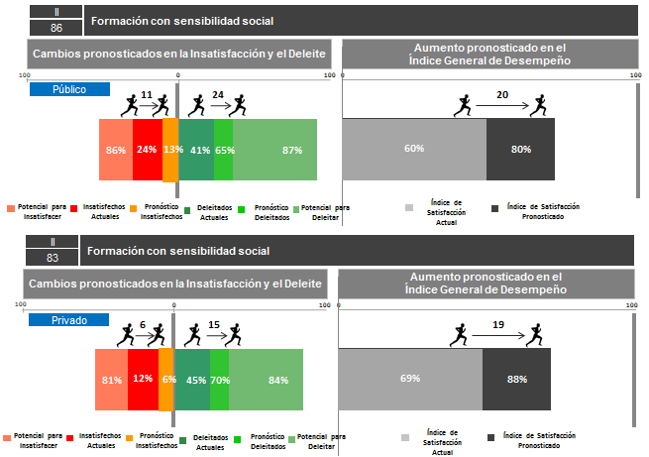

# 14. Tronco común para el nivel medio superior.

## 14.1 Situación en el índice de importancia

Ocupando el lugar 14º en el ranking del índice de importancia a nivel total, este atributo cuenta con un mejor posicionamiento en las escuelas privadas (9º lugar), en contraste con las escuelas públicas (19º lugar), tal como se presenta en el siguiente gráfico que ilustra además, la situación del atributo para las diferentes variables de entrevistados:

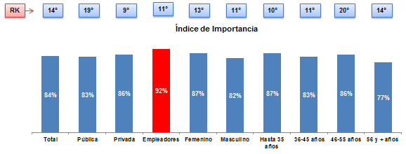

## 14.2 Situación actual (investigación cualitativa)

Ante un panorama donde diversas instituciones educativas tanto a nivel público, como a nivel privado brindan formación técnica del nivel medio superior y superior, bajo sus propios criterios de calidad y planes de estudio, surge la necesidad de establecer un estándar en cuanto a los conocimientos básicos con los que debe contar todo egresado –indistintamente de la carrera técnica—.

* *Lo que sucede es que tenemos muchas instituciones, recientemente se tuvo una reforma a la educación media superior y las escuelas de carácter técnico también entraron con la intención de establecer un tronco común para el nivel medio. (Autoridad de educación)*

En el marco de esta necesidad es importante considerar que uno de los dos objetivos primordiales de este nivel educativo es la preparación académica de los alumnos para poder dar continuidad a sus estudios en el nivel superior.

Existen opiniones que señalan que la educación técnica actual no cuenta con planes de estudio completos que permitan una formación académica idónea y tampoco una preparación adecuada para el mercado laboral.

* *Yo considero que es muy mala, en mi experiencia no te enseñan nada, sólo es una embarrada de todo, al final de mi carrera descubrí que había muchas cosas que no sabía y que por ejemplo, para ingresar al nivel superior no tuve los conocimientos necesarios a la hora de hacer el examen. (Alumno, escuela pública)*

En este sentido, se ha detectado un conflicto entre una visión que apuesta por formar a los alumnos con conocimientos sólidos (principalmente en ciencias) y otra visión que busca privilegiar a la experiencia práctica y a la capacitación para el trabajo.

Frente a la dificultad para establecer una definición más uniforme sobre si el reto es lograr una mayor inversión para la formación específica que requiere el mercado laboral o una mejor preparación en ciencias básicas para una sólida formación en el nivel medio superior, se propone un estándar mínimo de conocimientos, conocido como tronco común para todas las instituciones educativas que brinden formación técnica del nivel medio superior.

* *Es básico que los alumnos, sean técnicos o no, cuenten con un mínimo de conocimientos básicos garantizados. (Investigador, Organismo Gubernamental)*
* *La idea es que se deba ofrecer al alumno una formación integral y no descuidar su formación en materias básicas. (Funcionario académico)*

### 14.2.1 La visión de los empleadores

Por otra parte, en la opinión de los empleadores, la educación técnica del nivel medio superior –principalmente la que se imparte en instituciones públicas—, es deficiente y carece de un conocimiento real sobre las necesidades actuales de la industria.

* *Es una educación pobre, mal planeada y limitada. Porque no tiene el alcance suficiente para cubrir todas las necesidades a nivel técnico que existen en diferentes industrias, los CEBETYS, las CECATYS, los DEGETYS, el Conalep, de pronto no alcanzan a cubrir con sus programas la necesidad real de las empresas en términos de tecnología, de conocimientos, de trabajo diario. (Empresa)*

Esta educación deficiente se atribuye principalmente a planes de estudio mal planeados, que abordan superficialmente diversos temas sin aportar conocimientos y experiencias prácticas significativas para que el egresado se pueda desenvolver exitosamente en el ámbito laboral.

*Es ineficiente. Los sistemas educativos, a medida que te llevan te bombardean de mucha información, que ciertas veces no llegas a ocupar, como estás tan bombardeado de información es imposible que puedas optimizar todo lo que quieras y te lo manejan muy generalizado, por ejemplo, igual yo he salido de escuelas técnicas, de una vocacional y a pesar que te dan mucha información, no sabes en que campo emplearte, porque realmente eres todólogo y a la vez no sabes nada. Empresa*

## 14.3 Oferta del Sistema Educativo

En el año 2008 la SEP dio a conocer mediante el Acuerdo 444 la definición del Marco Curricular Común, considerado como uno de los cuatro pilares básicos de la RIEMS, el cual está orientado a dotar a la EMS de una identidad que responda a sus necesidades presentes y futuras y tiene como base las competencias genéricas, las disciplinares y las profesionales cuyos objetivos se describen a continuación:

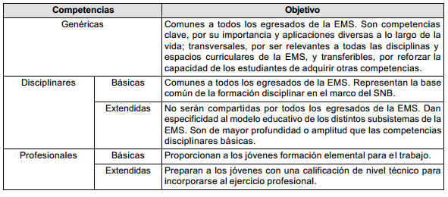

Las competencias disciplinares son las nociones que expresan conocimientos, habilidades y actitudes que consideran los mínimos necesarios de cada campo disciplinar para que los estudiantes se desarrollen de manera eficaz en diferentes contextos y situaciones a lo largo de la vida.

Las competencias disciplinares pueden ser básicas o extendidas.Las competencias disciplinares básicas procuran expresar las capacidades que todos los estudiantes deben adquirir, independientemente del plan y programas de estudio que cursen y la trayectoria académica o laboral que elijan al terminar sus estudios de bachillerato. Dan sustento a la formación de los estudiantes en las competencias genéricas que integran el perfil de egreso de la EMS y pueden aplicarse en distintos enfoques educativos, contenidos y estructuras curriculares y se organizan en los siguientes campos disciplinares:

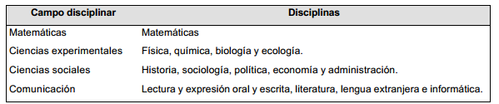

## 14.4 Nivel de satisfacción actual y escenarios pronosticados

Con un potencial para insatisfacer al 82% de los entrevistados de las escuelas públicas al igual que de las privadas, en el siguiente gráfico se ilustran los escenarios pronosticados respecto a la insatisfacción y el deleite así como en el índice general de desempeño:

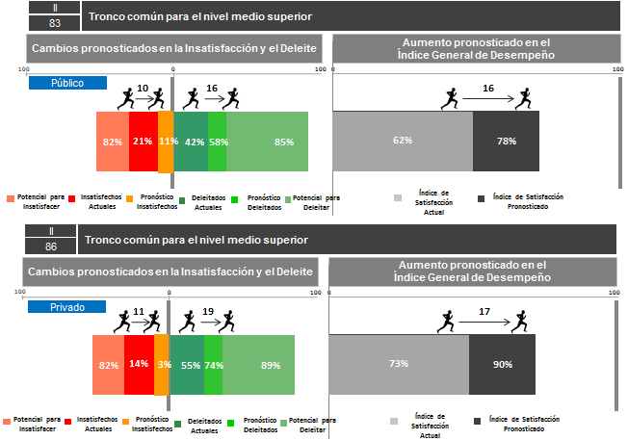

# 15. Transparencia en el uso de recursos públicos aplicados a la educación.

## 15.1 Situación en el índice de importancia

Este atributo al igual que el *tronco común para el nivel medio superior* ocupa el 14º lugar en el ranking del índice de importancia a nivel total, sin embargo se destaca que este atributo resulta más relevante para los empleadores y las escuelas públicas, quienes lo posicionaron en el 6º y 7º lugar respectivamente, en contraste con las escuelas privadas quienes lo ubicaron en la 18º posición.

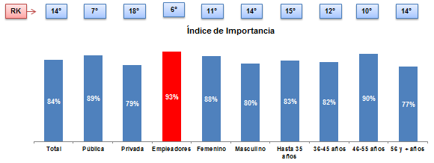

## 15.2 Situación actual (investigación cualitativa)

Se sabe que el presupuesto destinado para el desarrollo y buen mantenimiento de las escuela técnicas del nivel medio superior y superior es asignado por el gobierno Federal, en conjunto con los gobiernos de los Estados e instancias gubernamentales.

La distribución eficiente de los recursos asignados a la educación continúa siendo un objetivo que a lograr mediante planes y programas que se generan cada sexenio y/o cambio de administración, pero la falta de transparencia en el ejercicio de estos recursos, no permite dar seguimiento ni visualizar claramente la evidencia de la inversión adecuada de los mismos.

* *La evidencia es que nunca se sabe cuál es el fin de esos recursos que se asignaron, la evidencia es lo falta de equipos, el estado de las instalaciones. (Funcionario académico)*

Por ello, se hace necesario que el Gobierno mediante las instancias competentes, asuma una cultura de rendición de cuentas que posibiliten rastrear el destino de la inversión pública a la educación y con ello erradicar prácticas corruptas.

* *Considero que es una cuestión de las autoridades educativas, que pocas veces rinden cuentas respecto a los recursos que se asignan para infraestructura o cualquier otro programa. (Docente, escuela pública)*

## 15.3 Oferta del Sistema Educativo

Respecto a la educación técnica del nivel medio superior la *Coordinación Sectorial de Planeación y Administración* es el área encargada de dirigir la administración de los recursos financieros, humanos, técnicos, materiales y de servicios, así como la integración del Sistema de Planeación que apoye la operación de las Direcciones Generales adscritas a la Subsecretaría de Educación Media Superior, con el fin de que los planteles tengan las condiciones óptimas de funcionamiento.

Además, en el marco de la RIEMS se ha desarrollado el Sistema Integral de Gestión Escolar de la Educación Media Superior (SIGEEMS[6]) el cual tiene por objetivo fomentar la transparencia y la rendición de cuentas, mediante este sistema es posible consultar información fundamental de los planteles pertenecientes a los subsistemas coordinados por la Subsecretaría de Educación Media Superior.

Entre otros aspectos, es posible consultar: el domicilio, matrícula, equipamiento, instalaciones, datos sobre los docentes, indicadores generales de desempeño, ingresos y egresos, así como su plan de mejora continua.

Los datos están clasificados por ciclo escolar, entidad federativa y subsistema de educación, entre otras categorías, para facilitar la búsqueda.

## 15.4 Nivel de satisfacción actual y escenarios pronosticados

Con un potencial para insatisfacer al 89% y deleitar a un 90% de los entrevistados de las escuelas públicas para este target se pronostica un aumento del 22% en el índice general de desempeño.

Para los entrevistados de escuelas privadas, este atributo posee un potencial para insatisfacer al 78% y deleitar al 80% y –al igual que para las escuelas públicas—se pronostica un aumento en el índice general de desempeño del 22%, como se muestra en los siguientes gráficos:

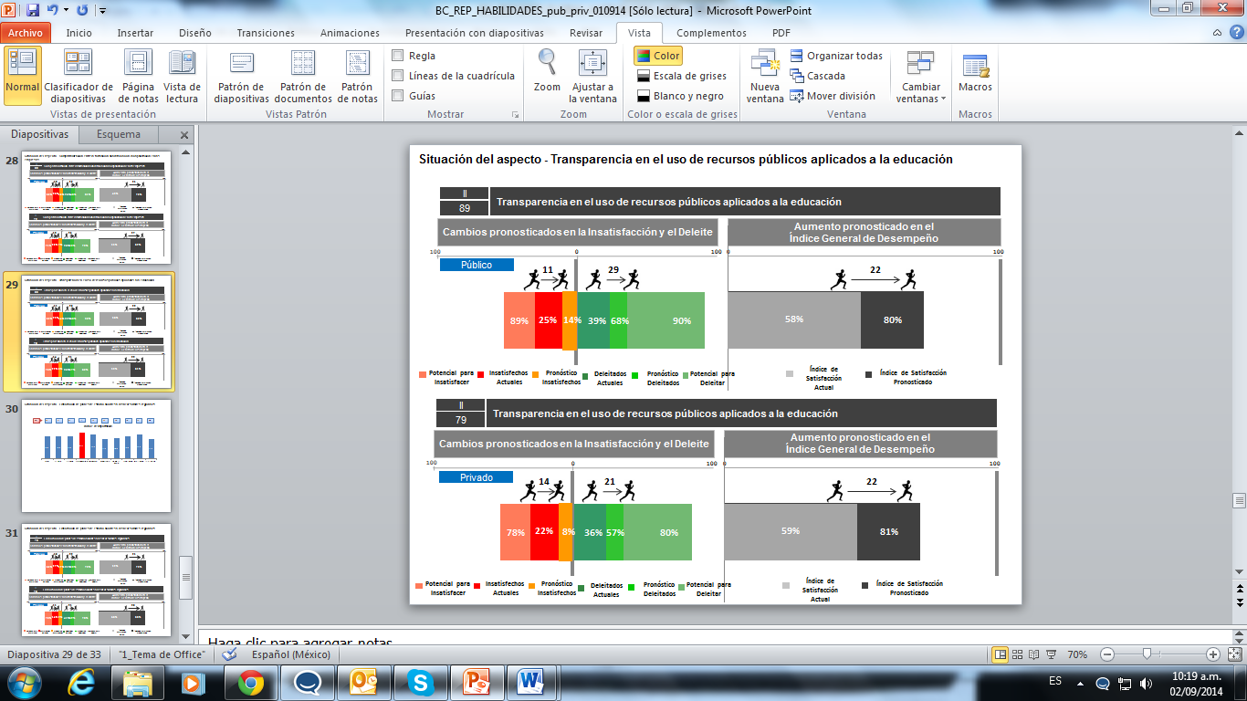

# 16. Vinculación de las escuelas técnicas nacionales con escuelas del extranjero para: desarrollo conjunto de planes de estudio, asesorías, intercambio estudiantil, becas y el reconocimiento mutuo de títulos.

## 16.1 Situación en el índice de importancia

Ocupando la 16º posición en el ranking del índice de importancia a nivel total en la siguiente gráfica se ilustran las variaciones entre los distintos tipos de entrevistados:

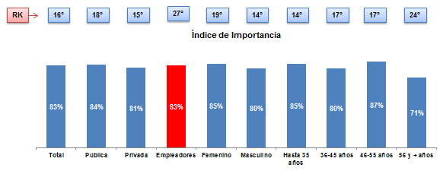

## 16.2 La visión de los empleadores

Mientras que la creación de alianzas y acuerdos de cooperación para la consolidación de un sistema uniforme de educación técnica a nivel nacional representa un reto considerable, para el escenario laboral, caracterizado por su alta competitividad, cada vez resulta mejor valorada la internacionalización en la formación de los técnicos.

De este modo, la vinculación de escuelas técnicas con instituciones educativas internacionales se traduce en términos de los siguientes beneficios:

* Conocimiento de otros modelos educativos,
* Aprendizaje de una lengua y cultura extranjeras,
* Oportunidades para la inserción laboral fuera de México, entre otras.
* *Yo creo que mientras más larga la temporalidad que pueda pasar un alumno en el extranjero, mejor, porque un idioma no se aprende en seis meses, pero probablemente a partir de un año se empieza a desarrollar las habilidades necesarias para adentrarse en el mercado laboral. Yo recomendaría los planes más largos para enviar alumnos al extranjero. (Director General, Empresa de reclutamiento y selección)*

Como modelo de vinculación exitosa entre las instituciones nacionales con las del extranjero, puede tomarse como referencia la experiencia de otras instituciones educativas, principalmente del nivel superior, que han logrado concretar proyectos de cooperación que, aunque con una oferta reducida, han generado avances significativos:

* *Las universidades politécnicas y tecnológicas, hay carreras que se han basado en un enlace con una universidad francesa, por ejemplo. (Director de Proyectos, Cámara de Comercio)*

Se reconoce a ANUIES como un organismo que ha realizado importantes aportaciones en materia de vinculación entre instituciones educativas del nivel superior nacionales con las del extranjero.

*Pues hay comentarios de que si hay redes que vinculan a diferentes universidades, existe el ANUIES, Asociación Nacional de Universitarios... Director General, Cámara empresarial*

## 16.3 Oferta del Sistema Educativo

La SEP, a través de la Dirección General de Relaciones Internacionales (DGRI), y el Liceo Franco–Mexicano A.C. (LFM), convocan a estudiantes mexicanos/as, egresados/as de escuelas secundarias públicas, con calificaciones de excelencia, a que realicen estudios de bachillerato tecnológico en el Liceo Franco Mexicano, conforme al sistema de enseñanza de la República Francesa, en las áreas de Diseño Industrial e Innovación; Energía y Desarrollo Sustentable; Tecnologías y Sistemas de Información y Ciencias del Ingeniero, a fin de que, al término del bachillerato, puedan continuar sus estudios a nivel universitario en disciplinas afines a dichas áreas.

## 16.4 Nivel de satisfacción actual y escenarios pronosticados

Respecto a este atributo se pronostica que ante una mejora mínima (1 punto en la escala perceptual) en las escuelas públicas un aumento de 16 puntos porcentuales en el índice general de desempeño, mientras que en las escuelas privadas se espera un avance de 18 puntos porcentuales en el mismo índice:

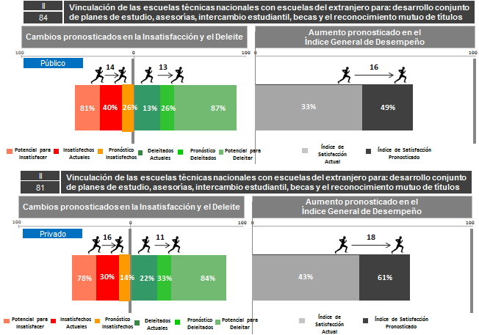

# 17. Evaluación y certificación para trabajadores con base en estándares internacionales

## 17.1 Situación en el índice de importancia

En la siguiente gráfica se ilustra el posicionamiento del atributo en el ranking del índice de importancia para las diferentes categorías de entrevistados, se destaca que para las escuelas públicas este atributo resulta más relevante (13º lugar) aún en comparación con los empleadores (15º lugar) y en contraste con las escuelas privadas (21º lugar).

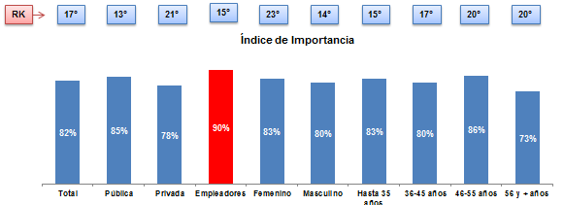

## 17.2 Situación actual (investigación cualitativa)

El panorama de los técnicos del nivel medio superior (y superior) resulta complejo debido a la falta de estándares básicos para la formación.

Por ello la ***evaluación y certificación para trabajadores con base en estándares internacionales*** resulta una opción viable ante la variedad de modelos educativos, de manera que se pueda documentar que un técnico cuenta con las habilidades y los conocimientos necesarios para desempeñarse en una determinada área laboral,dentro y fuera del país.

Además de suponer una ventaja competitiva y una herramienta para el desarrollo profesional de los trabajadores, la certificación permite establecer estándares comunes para la evaluación.

El tema de la certificación ha adquirido un carácter reciente ya que había sido abandonado, tanto por las instituciones educativas como por las mismas empresas.

* *Las certificaciones no eran necesarias porque no exportábamos mucho, estábamos aislados del mundo y ahorita yo creo que todo mundo pide, mínimo una certificación, entonces, como que el programa de estudios se quedó atorado. (Director de Proyectos, Cámara de Comercio)*

Frente a este abandono, la oferta de certificación se ha limitado a ciertos organismos, principalmente organizaciones gremiales que la ofrecen a un costo elevado.

* *Ausencia de mecanismos para hacer más sencilla y barata la certificación.( Autoridad de educación)*
* *Yo creo que si se conoce más, pero por ejemplo, no quiero generalizar, pero normalmente cuando un trabajador tiene la experiencia, está inserto en una empresa, el empleador dice, pues para qué gasto en certificarlo, si ya sé que sabe lo que dice que sabe hacer y el trabajador en ese momento no lo necesita, pero cuando cambia, por alguna circunstancia de trabajo, es cuando el trabajador, ante la carencia de un ingreso, no puede costear la certificación y no hay quien le apoye. Normalmente, luego sucede que el trabajador que está calificado tiene que aceptar puestos de menor calificación porque no tiene esa certificación. (Directivo, Organismo Gubernamental)*
* *Pues yo creo que tenemos que hacer un ajuste en las normas y también en crear, por ejemplo, centros de certificación públicos y gratuitos. (Autoridad de educación)*

La Secretaría de Educación Pública ha comenzado mediante el Consejo de Normalización y Certificación de Competencias Laborales (CONOCER), a resolver estas deficiencias en términos de una certificación accesible que se realiza mediante comités integrados por expertos y que dejan en evidencia una importante vinculación con los sectores productivos.

* *CONOCER: Pues precisamente lo que es la evaluación para la certificación, puesto que ellos ofrecen, uno va, uno dice, sabes que sobre esta calificación, sobre esta norma certificaron, ¿Por qué?, porque a lo mejor siento que tengo las habilidades, ya con una norma tú te das cuenta sí o no y si no, si te hace falta, ellos te pueden dar capacitación con miras a certificación y esto reconocido en un nivel del sector productivo y laboral. (Funcionario académico)*

## 17.3 Oferta del Sistema Educativo

La Secretaría de Educación Pública ofrece dos modalidades de formación para el trabajo, la más difundida y donde se forma a la mayor cantidad de técnicos es la técnica media superior, la segunda consiste en la oferta de parte de la Dirección General de Centros de Formación para el Trabajo, mediante cursos que brindan la capacitación necesaria para la inserción en el mercado laboral. Para estas dos modalidades la SEP otorga a manera de certificación una constancia que permite asegurar que los egresados aprobaron satisfactoriamente la formación.

Adicionalmente la SEP cuenta con el CONOCER que es una entidad paraestatal cuyo propósito es dar a México, a través del Sistema Nacional de Competencias (SNC) de las personas, un instrumento adicional, impulsado desde el sector educativo, para fortalecer su competitividad económica, capacidad de crecimiento y progreso social para beneficio de toda la población.

Los Estándares de Competencia (EC) son las definiciones de los conocimientos, habilidades, destrezas y actitudes requeridas para que una persona realice cualquier actividad productiva, social o de gobierno, con un alto nivel de desempeño. Los EC son determinados por los propios sectores (productivos, social, educativo y de gobierno) de acuerdo con lo que consideren relevante para su competitividad y crecimiento.

El SNC también da credibilidad a los empleadores del país para la contratación de personal competente, y posiciona a México y a sus sectores productivos ante el mundo, como un destino seguro y rentable para inversiones productivas, dada la certificación de sus trabajadores y estudiantes como personas competentes para las funciones clave requeridas en los diferentes sectores del país.

Además, en el marco del SNC, se fortalece la movilidad laboral de los trabajadores en sus sectores y en el territorio nacional, ya que la autoridad educativa federal reconoce sus competencias por medio de un certificado de SEP-CONOCER. Asimismo, los estudiantes tienen la posibilidad de certificar sus competencias durante sus programas de estudio, lo cual puede facilitarles su incorporación al mercado laboral.

Dentro del Sistema Nacional de Competencias, se llevan a cabo diversas acciones generadoras de valor para los trabajadores y empleadores de México, entre ELLAS:

* Integración de Comités sectoriales de Gestión por Competencias que definan la agenda de capital humano para la competitividad de los diversos sectores del país.
* Desarrollo de Estándares de Competencia que describen los conocimientos, habilidades, destrezas y actitudes que una persona debe tener para realizar sus funciones con un alto nivel de desempeño. Estos Estándares de Competencia son desarrollados en conjunto por empresarios y trabajadores.
* Los Estándares de Competencia inscritos en el Registro Nacional de Estándares de Competencias del CONOCER, se convierten en referentes nacionales para la certificación de competencias de personas, son fuente de conocimiento para empleadores y trabajadores e insumo para desarrollar programas curriculares alineados a los requerimientos de los sectores productivo, social, educativo y de gobierno del país.
* Expansión de la oferta de formación, evaluación y certificación de competencias de las personas para dar a México una estructura robusta y de alcance nacional, con participación amplia del sector educativo público y privado, el sector empresarial y el sector laboral.
* Transferencia de conocimiento de mejores prácticas sobre el desarrollo de modelos de gestión con base en competencias.
* Desarrollo de estudios sectoriales para la generación de inteligencia en el fortalecimiento del capital humano con base en las competencias de las personas.

## 17.4 Análisis de organismos internacionales

Respecto al CONOCER el BID (2013) señala que el CONOCER carece de una adecuada vinculación con los sectores productivos, por lo que los servicios de esta instancia gubernamental aún tienen un nivel de demanda muy bajo: *si bien un SNC debiera ser un instrumento fundamental en el impulso de la productividad y competitividad del país y en la alineación de la educación y la capacitación a la agenda de crecimiento nacional, después de casi dos décadas los sectores más estratégicos y empresas líderes del país se han involucrado escasamente en el mismo. Esto mantiene la demanda por estándares de competencia laboral del CONOCER en un nivel muy bajo, mientras que el sector productivo avanza en una dinámica que no ha sido captada por el CONOCER.*

## 17.5 Nivel de satisfacción actual y escenarios pronosticados

Respecto a este atributo, el aumento pronosticado en el índice general de desempeño para la educación pública es del 18%, mientras que para las escuelas privadas es del 24%, tal como se describe a continuación:

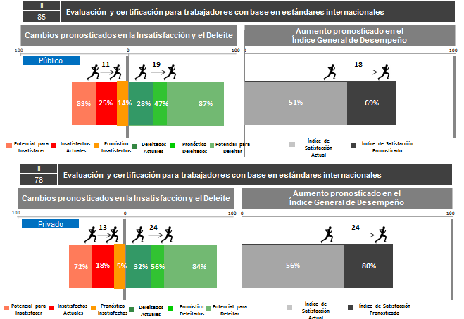

# 18. Formación y acompañamiento continúo para asesores educativos.

## 18.1 Situación en el índice de importancia

Ocupando el lugar 18º en el ranking del índice de importancia a nivel total, en la siguiente gráfica se muestran las variaciones entre las distintas categorías de participantes donde se destaca que el atributo resulta más significativo para las escuelas privadas (15º lugar) que para las escuelas públicas y los empleadores (21º y 28º lugar, respectivamente:

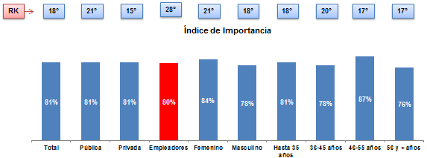

## 18.2 Situación actual (investigación cualitativa)

Dadas las características poblacionales y las problemáticas sociales que enfrentan los jóvenes que cursan la educación técnica de nivel medio superior, principalmente en escuelas públicas, la figura del asesor educativo se visualiza como una alternativa de apoyo y orientación en diversos ámbitos: tanto académico, como para la resolución de dudas sobre su formación profesional, y apoyo en la gestión de becas para que los alumnos cuenten con los recursos económicos para solventar sus estudios y otras problemáticas que podrían incentivar a la deserción.

Las mismas instituciones educativas han tratado de desarrollar programas donde los mismos docentes se encargan de llevar a cabo las tutorías, así como las empresas que reciben a los estudiantes por prácticas profesionales o servicio social, con la finalidad de acompañar el proceso formativo y buscar alternativas ante posibles problemáticas.

* *Pues el interés de los profesores, las opciones que tienen económicas, el apoyo de profesores específicos en materias. (Funcionario académico)*
* *Pues con seguimiento fuerte a los alumnos con problemas y medios para que puedan permanecer, muchas veces yo creo que en este nivel es económico, entonces sí becas y apoyos, puede ser. (Funcionario Académico)*

Sin embargo se reconoce que estos esfuerzos aún no son suficientes, en las escuelas esto se atribuye a que los docentes no cuentan con el tiempo, las habilidades y la motivación necesarias para impartir las tutorías, y en las empresas se desconoce si estas tutorías se llevan a cabo de forma adecuada y si reditúan en una mejor formación del alumno.

* *Yo creo que es del plantel y de los directivos. Pues porque tiene que haber gente que esté dedicándose a ese seguimiento y esa retención de alumnos, buscando oportunidades, buscando recursos, buscando alguna otra cosa. (Funcionario Académico)*
* *Creo que falta mucho, aun así apenas se está implementando. Si fuera realmente cómo se maneja en Alemania, sería otra cosa. (Cámara Empresarial)*

## 18.3 Oferta del Sistema Educativo

En el marco de los programas de la SEP destinados a erradicar la deserción y favorecer el éxito académico se cuenta con el *Sistema Nacional de Tutorías Académicas el cual* es realizado por un profesor que asume el papel de Tutor Grupal, quien de manera individual o grupal los orienta para lograr un estudio eficiente, desarrollar competencias y hábitos de estudio y desplegar estrategias para aprender a aprender.

Se enfoca a proporcionar a los estudiantes una serie de ajustes metodológicos en función de sus necesidades académicas específicas, ya que en algunos casos los jóvenes pueden presentar problemas para aprender de la misma forma que el resto de sus compañeros. Tal vez requieran: más tiempo, materiales distintos de estudio, ayudas distintas o nuevas técnicas y estrategias de aprendizaje.

El sistema de tutorías considera la figura del Asesor Docente, quien es un docente de asignatura que brinda apoyo académi­co a los estudiantes que lo requieren en el área de su competencia.

Las actividades académicas que realiza el Tutor Grupal y el Asesor Docente toman en cuenta las diferencias en capacidades (cognitivas, afectivas y sociales), así como las posibilidades y necesidades educativas existentes entre la población estudiantil.

Asimismo, el programa promueve la Tutoría entre pares, que es el apoyo académico proporcionado por estudiantes destacados a sus compañeros con problemas de aprendizaje. Estos estudiantes más avanzados son habilitados para apoyar a sus propios compañeros con dificultades en su desempeño académico.

## 18.4 Nivel de satisfacción actual y escenarios pronosticados

En el siguiente gráfico se muestran los cambios pronosticados en la insatisfacción y el deleite frente a una mejora mínima (1 punto en la escala perceptual) tanto para las escuelas públicas como privadas, donde se espera un aumento de 20% y 19%, respectivamente, en el índice general de desempeño:

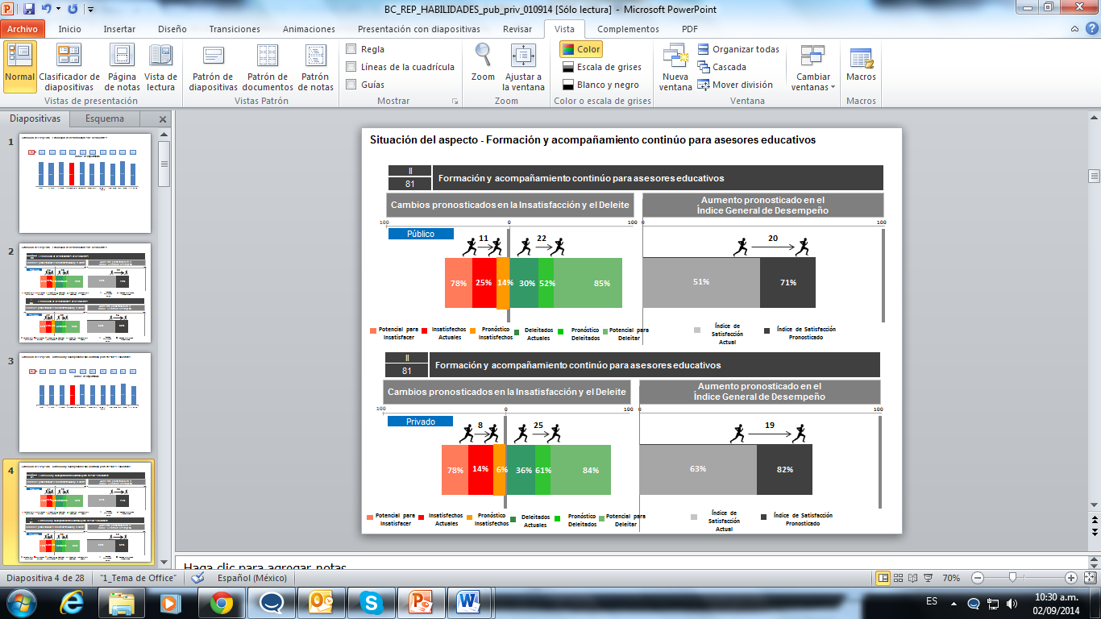

# 19. Desarrollo de sistemas de administración para las instituciones educativas para un uso más eficiente de sus recursos.

## 19.1 Situación en el índice de importancia

Ocupando el 18º lugar en el ranking del índice de desempeño a nivel total, este atributo posee una mayor relevancia para las escuelas públicas (13º lugar), en contraste con las escuelas privadas (21º lugar) tal como se muestra en la siguiente gráfica:

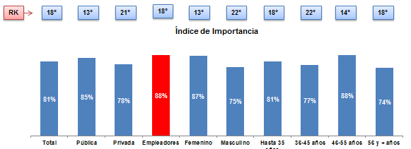

## 19.2 Situación actual (investigación cualitativa)

Frente a la insuficiencia de los recursos proporcionados por el Estado, las escuelas públicas han asumido una postura pasiva, depositando en manos de las autoridades las problemáticas que les aquejan y poco han explorado su capacidad de administración para el uso más eficiente de dichos recursos (económicos y humanos) que conlleve a la posibilidad de invertir en otras áreas susceptibles de mejora, se reconoce también que las autoridades educativas no han realizado un seguimiento adecuado ni han transmitido de manera eficiente la importancia de una buena administración y gestión en las escuelas.

*Creo que eso resultaría muy favorable y que nos ha hecho falta. Funcionario académico*

*Es importante no depender del Estado, por ejemplo, el CONALEP, a nivel institución, ha gestionado diversos recursos y nuestras autoridades se han enfocado en darles un buen manejo en cuanto a cómo se aplican las escuelas, en lo que se puede hacer para mejorar y a lo mejor para invertir en otras áreas. Autoridad de educación*

## 19.3 Oferta del Sistema Educativo

No existe evidencia de que el sistema educativo tengo previsto implementar en las escuelas sistemas de gestión para el uso más eficiente de sus recursos, sin embargo se apuesta por desarrollar la autonomía de la gestión de los planteles educativos.

Otorgando a los directivos un rol central, la SEP ofrece el *Fondo para Fortalecer la Autonomía de Gestión en Planteles de Educación Media Superior* el cual tiene por objetivo general Fortalecer la autonomía de gestión de las UPEMS para favorecer la realización de proyectos (definidos como prioritarios por las comunidades educativas) que contribuyan a la mejora de la calidad de los servicios educativos que prestan.

Este fondo cuenta con las siguientes modalidades de apoyo:

* Cuatro esquemas de apoyo Federal
  1. $25,000 federación, $0 plantel
  2. $50,000 federación, al menos $12,500 por plantel
  3. $75,000 federación, al menos $25,000 plantel
  4. $100,000 federación, al menos $50,000 plantel
* Curso presencial y material de apoyo en línea
* Dos modalidades de financiamiento
  1. Gastos de operación (Selección de partidas de capítulos 2000 y 3000)
  2. Equipamiento (Selección de partidas del capítulo 5000)

## 19.4 Nivel de satisfacción actual y escenarios pronosticados

Con un potencial para insatisfacer al 85% de los entrevistados de escuelas públicas y al 74% de escuelas privadas, en el siguiente gráfico se describen los escenarios pronosticados para este atributo:

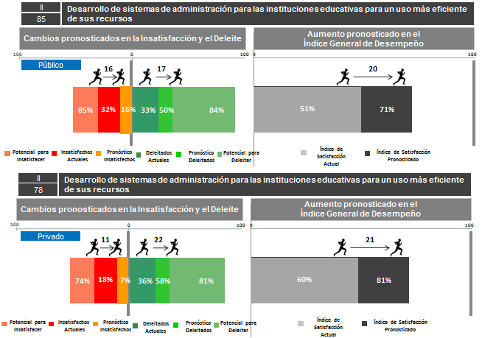

# 20. Programas para el logro de acuerdos de cooperación entre escuelas: vinculación académica, intercambio de alumnos, certificaciones, reconocimientos mutuos, etc.

## 20.1 Situación en el índice de importancia

Ocupando el lugar 18º en el ranking del índice de importancia al igual que ***formación y acompañamiento para asesores educativos*** y ***desarrollo de sistemas de administración para las instituciones educativas para un uso más eficiente de sus recursos***, a este atributo se le otorga mayor relevancia en las escuelas públicas (13º lugar) en comparación con las escuelas privadas (25º lugar).

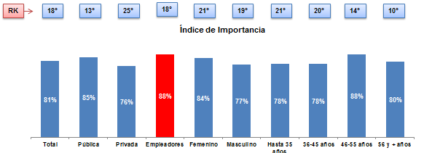

## 20.2 Situación actual (investigación cualitativa)

En lo que atañe a una vinculación nacional o a la consolidación de alianzas estratégicas entre instituciones educativas dentro del país, la educación técnica continúa representando un área de oportunidad.

En primer lugar, se conoce poco sobre algún tipo de acuerdo de cooperación entre las instituciones.

* *Hacerlo público, por medios más accesibles, no sé, cada vez que salga uno, publicarlo en periódicos o comunicado en Internet a sus universidades o escuelas públicas. A las instituciones y estas, a su vez, a sus alumnos y ex alumnos, yo creo que por ahí podría ser y también publicarlo en las representaciones de las empresas, en las cámaras de la industria. (Funcionario Académico)*

Asimismo, se desconoce si las instituciones se encuentran alineadas o si comparten estándares de calidad comunes o si existe algún tipo de regulación que impida la vinculación.

* *Pues tener los reglamentos para que se pueda dar el titulo o si estén de acuerdo a las estándares internacionales.**Los mismos reglamentos para que sean del mismo nivel, no son reglamentos, son los programas de estudio y que se acredita, con qué no se acredita. (Funcionario Académico)*

Por ello, deben resaltarse aquellos elementos que propiciarían generar acuerdos de cooperación entre las distintas instituciones educativas nacionales, a fin de brindar una formación técnica de calidad y en términos de competitividad para las instituciones. En términos generales se conoce poco sobre todas las ventajas de la vinculación, sin embargo lo poco que se sabe se valora como algo positivo que podría redituar en una mejor y más uniforme formación de los técnicos.

## 20.3 Análisis de organismos internacionales

Desde distintas perspectivas, los principales organismos internacionales especialistas en el desarrollo de las naciones, han puesto énfasis en la necesidad de homologar a las diversas instituciones de educación técnica con la finalidad de asegurar los estándares y lineamientos en la formación de los técnicos y paralelamente generar una mayor vinculación entre las escuelas.

De este modo, la OCDE (2013) identifica como algunos de los principales desafíos de la educación técnica en México:

* Asegurar la coordinación y la coherencia en el sistema de educación media superior (EMS) técnica: los subsistemas que ofrecen EMS técnica en ocasiones tienen intereses divergentes que obstaculizan eficacidad de las políticas.
* Existe una gran diferencia entre planteles en cuanto a la cantidad y calidad de las prácticas profesionales.

Por su parte la UNESCO (2007) propone como una de las necesidades a resolver la *Integración de esfuerzos entre las agencias participantes,* respecto a lo cual, señala:

* *La presencia de múltiples actores, tanto públicos como privados, que participan en la oferta de estos programas en los diferentes Estados Miembros, ha llevado en muchos casos, a la existencia de distintos modelos formativos que fragmentan los esfuerzos, generan el uso irracional de recursos siempre escasos, inhiben la requerida sinergia e impiden la presencia de una política pública y de un sistema que armonice la natural y deseable diversidad.*
* *Tal situación ha llevado a UNESCO y a OIT (2003) a recomendar el establecimiento de un plan o estrategia que integre los esfuerzos nacionales en los campos de la educación técnica y de la capacitación, auspiciada por el Estado, a cargo de un organismo coordinador, nacionalmente consensuado.*
* *Este plan estaría basado en un diagnóstico exhaustivo de las necesidades, coherente con las posibilidades reales de alcanzar sus metas en los plazos postulados y sujeto a evaluaciones de su gestión.*
* *Los resultados alcanzados por esta Recomendación han sido limitados. En efecto, la revisión de la documentación presentada por 17 países de la Región en torno a su aplicación detectó que cuatro de ellos ((Argentina, Belice, Brasil y México) la han instituido a cabalidad y producido notorios y positivos avances; otros cuatro (Chile, Ecuador, El Salvador y Venezuela) la han centrado en torno a entidades del sector público; cinco países (Colombia, Costa Rica, Paraguay, San Vicente y Las Granadinas y Santa Lucía) se encuentran en etapa de análisis y apresto. En tanto, los restantes países de los 17 analizados (Barbados, Islas Caimanes, Jamaica y Panamá) no disponen de dicho plan (UNESCO, 2005).*

## 20.4 Nivel de satisfacción actual y escenarios pronosticados

Respecto a este atributo, en las escuelas públicas se pronostica una disminución del 12% de los insatisfechos (pasando del 28% al 16%) y un incremento del 17% en los deleitados (del 33% al 50%), logrando así un aumento del 18% en el índice general de desempeño.

Mientras que en las escuelas privadas se pronostica una disminución del 10% de los insatisfechos (del 16% a un 6%), y un incremento del 19% de los deleitados (del 39% actual al 58%), con un aumento en el índice general de desempeño (al igual que en las escuelas públicas), del 18%, tal como lo representan los siguientes gráficos:

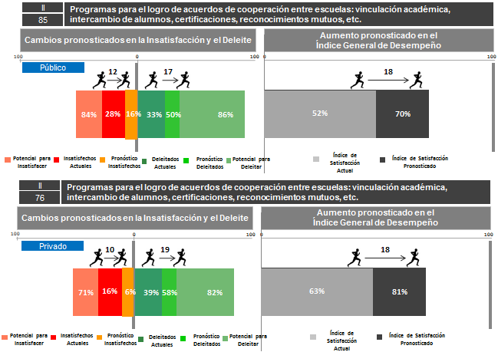

# 21. Desarrollar planes de estudios que compatibilicen la formación académica con la demanda laboral.

## 21.1 Situación en el índice de importancia

Ocupando el lugar 21º en el ranking del índice de importancia a nivel total, este atributo resulta significativamente más relevante para los empleadores quienes lo posicionan en el 2º lugar, en contraste con las escuelas privadas y públicas (15º y 25º lugar respectivamente).

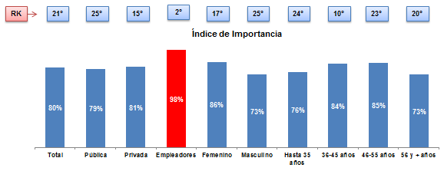

21.2 Situación actual (investigación cualitativa**)**

Para las escuelas de educación técnica tanto del nivel medio superior como superior, asegurar la formación de sus técnicos mediante competencias que permitan un desempeño adecuado en el ámbito laboral debe ser una misión fundamental.

### 21.2.1 La visión de los empleadores

Debido a la alta inversión extranjera y de acuerdo a las características de la mayoría de las industrias que requiere de capital humano del nivel técnico, los empleadores requieren de ciertas habilidades que permitan a los egresados adaptarse satisfactoriamente a los entornos laborales.

Se han identificado ciertas debilidades en la formación de los técnicos, principalmente aquellas conocidas como *soft skills* asociadas con el trabajo en equipo, la colaboración multidisciplinaria, la resolución de problemas y el enfoque a proyectos.

* *Bueno, mi principal fuente de conocimiento es este estudio que realizamos, donde otra cosa que también nos comentaban son ciertas habilidades como de trabajo en equipo, que ellos denominan “soft skills”, de relación en el ambiente de trabajo. (Investigador, Organismo por la Competitividad)*
* *Mi punto de vista está basado porque tengo relación con grupos de empresas automotriz y electrónica, curiosamente en principio, tal vez un 60% no son necesidades impresionantemente extrañas, ni muy particulares, al contrario, son necesidades que uno puede considerar muy coherentes y muy sencillas, por ejemplo, una es que los muchachos tengan capacidad y herramientas de solución de problemas… otra cosa que es importantísima, es trabajo en equipo y trabajo multidisciplinario, tal vez es ahorita una clave fuerte en automotriz, el hecho que se trabaje con gente de tantas disciplinas y tantos países y los muchachos no están acostumbrados, y el control y enfoque a proyectos. (Director de Proyectos, Cámara de Comercio)*

En la experiencia de los empleadores, estas deficiencias en la formación de los técnicos evidencian la falta de vinculación de las escuelas con los sectores productivos.

## 21.3 Análisis de organismos internacionales

De forma congruente con la visión de los empleadores, diversos organismos internacionales han identificado como una de las principales debilidades de las escuelas que imparten educación técnica, la desvinculación respecto a los requerimientos de los sectores productivos.

Así, en el informe de la OCDE (2009) *Educación técnica en México Fortalezas, desafíos y recomendaciones,* se identifican como desafíos para la educación técnica en el país:

* *Los vínculos entre el sistema de EMS técnica y los empleadores son relativamente débiles, como demuestra el bajo nivel de involucramiento de los empleadores en el desarrollo de las políticas de educación técnica.*

Y se emite la siguiente recomendación al respecto favorecer un sistema de colaboración con los empleadores mediante una consultación mutua:

* *Integrar los procesos de consultación entre empleadores y EMS técnica dentro de un sistema único y coherente de consultación, para facilitar el desarrollo de las políticas en colaboración con los empleadores.*

De la misma forma la UNESCO (2007) en su informe Educación técnica y formación profesional en América latina y el caribe identifica como actual desafío instituir una provechosa relación escuela-empresa, donde se señala que la visión imperante en la formación y oferta de los técnicos ha sido exclusivamente la de las escuelas:

* *La crónica desvinculación de los establecimientos con el empresariado del entorno, que se observa generalizada en la Educación Técnica, se ha traducido en una preparación desvinculada de las necesidades del mundo del trabajo y en la ausencia de enfoques formativos coadyuvantes como la enseñanza dual o por alternancia.*
* *Las actual provisión de carreras y especialidades centrada principalmente en la oferta, producto de una visión estática y desaprensiva de las necesidades del mundo productivo, genera el aislamiento de éste del establecimiento educacional y la consecuente búsqueda de otras alternativas formadoras que satisfagan las demandas de un sector dinámico que debe participar en un entorno competitivo y exigente.*

Por su parte la OEI (2006) en su reporte Tendencias en la educación media técnica (América Latina) apunta como una de las tendencias emergentes en la educación técnica del nivel medio superior en la región la vinculación con los sectores productivos:

* *En el marco de políticas de desarrollo socio productivo local y regional, la búsqueda de una creciente articulación de la educación media técnica con las necesidades del sector productivo local constituye una orientación dominante. Para este fin se alientan articulaciones para la planificación, implementación y evaluación de planes y proyectos con participación de cámaras empresarias, asociaciones profesionales, organizaciones locales con incidencia en las especialidades ofrecidas. También el sector público es visualizado cada vez más como parte del ámbito productivo, en términos de servicios públicos.*

## 21.4 Oferta del sistema educativo

La Reforma Integral de la Educación Media Superior ha definido una serie de competencias-meta con las que todo alumno debe egresar, en relación con los requerimientos de los empleadores asociados a las *soft skills* la RIEMS apunta:

|  |  |
| --- | --- |
| Competencia | Acciones |
| Desarrolla innovaciones y propone soluciones a problemas a partir de métodos establecidos. | * Sigue instrucciones y procedimientos de manera reflexiva, comprendiendo como cada uno de sus pasos contribuye al alcance de un objetivo. * Ordena información de acuerdo a categorías, jerarquías y relaciones. * Identifica los sistemas y reglas o principios medulares que subyacen a una serie de fenómenos. * Construye hipótesis y diseña y aplica modelos para probar su validez. * Sintetiza evidencias obtenidas mediante la experimentación para producir conclusiones y formular nuevas preguntas. * Utiliza las tecnologías de la información y comunicación para procesar e interpretar información |
| Sustenta una postura personal sobre temas de interés y relevancia general, considerando otros puntos de vista de manera crítica y reflexiva | * Elige las fuentes de información más relevantes para un propósito específico y discrimina entre ellas de acuerdo a su relevancia y contabilidad. * Evalúa argumentos y opiniones e identifica prejuicios y falacias. * Reconoce los propios prejuicios, modifica sus puntos de vista al conocer nuevas evidencias, e integra nuevos conocimientos y perspectivas al acervo con el que cuenta. * Estructura ideas y argumentos de manera clara, coherente y sintética. |
| Participa y colabora de manera efectiva en equipos diversos | * Propone maneras de solucionar un problema o desarrollar un proyecto en equipo, definiendo un curso de acción con pasos específicos. * Aporta puntos de vista con apertura y considera los de otras personas de manera reflexiva. * Asume una actitud constructiva, congruente con los conocimientos y habilidades con los que cuenta dentro de distintos equipos de trabajo. |

## 21.5 Nivel de satisfacción actual y escenarios pronosticados

Con un potencial para insatisfacer al 80% de los entrevistados tanto de las escuelas públicas como privadas, en el siguiente gráfico se muestran los cambios pronosticados tanto en la insatisfacción como el deleite, así como el aumento en el índice general de desempeño para ambos sectores:

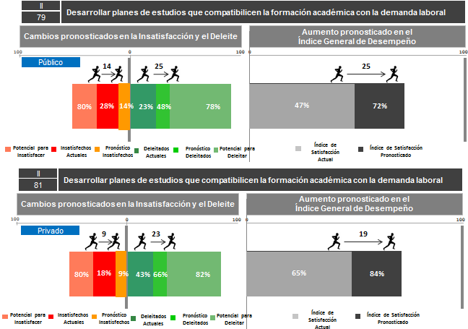

# 22. Formación en diversos idiomas.

## 22.1 Situación en el índice de importancia

En la siguiente gráfica se ilustra el posicionamiento de este atributo en el ranking del índice de importancia para las diferentes variables de entrevistados:

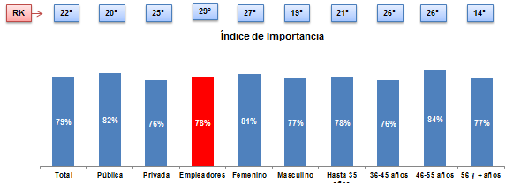

## 22.2 Nivel de satisfacción actual y escenarios pronosticados

Respecto a este atributo ante una mejora mínima –1 punto en la escala perceptual—, para las escuelas públicas se pronostica una disminución del 18% de los insatisfechos actuales y un incremento del 23% en los deleitados, mientras que para las escuelas privadas se pronostica una disminución del 7% de los insatisfechos actuales y un incremento del 23% de los deleitados, tal como se describe en el siguiente gráfico:

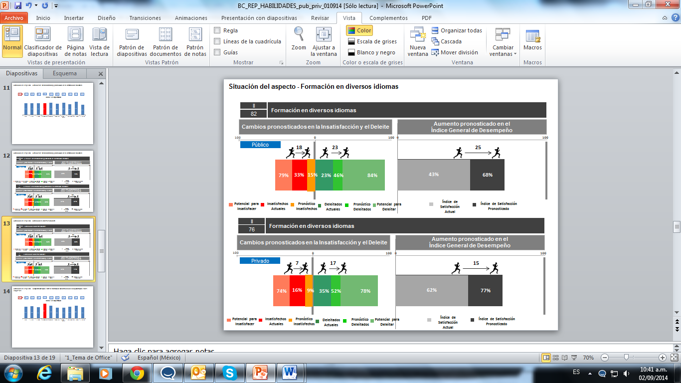

# 23. Interacción de las escuelas con los sectores productivos para la elaboración de los planes de estudio.

## 23.1 Situación en el índice de importancia

Para los empleadores este resulta ser el atributo más relevante colocándolo en el 1er lugar en contraste con las escuelas privadas y públicas quienes lo posicionan en el 18º y 28º lugar respectivamente, tal como se muestra en la siguiente gráfica:

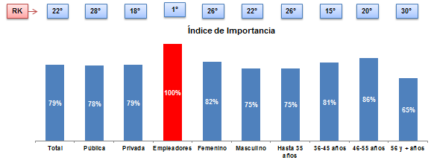

## 23.2 Situación actual (investigación cualitativa)

Tomando en cuenta que la principal función de la educación técnica consiste en una formación para el mercado laboral, la vinculación con las empresas y los sectores productivos resulta ser un aspecto esencial.

Esta vinculación consiste en la capacidad de las instituciones educativas para mantenerse receptivas respecto a los requerimientos del sector empresarial, a efectos de adecuar la educación que brindan.

En este sentido, la experiencia de los empleadores es uno de los recursos más valiosos en lo concerniente a los aciertos y errores de los actuales programas de estudio de las instituciones que brindan la formación técnica.

Actualmente, los empleadores señalan que no se ha establecido la vinculación necesaria para que las escuelas puedan estar al tanto de las necesidades del mercado laboral.

* *Finalmente debe haber comunicación entre industria y autoridades del sistema educativo, que en México sería el famoso sistema tecnológico de educación, que agrupa a las universidades tecnológicas, politécnicas y los tecnológicos regionales, entonces yo creo que debería haber un dialogo entre ellos y finalmente la autoridad debería alinear estos esquemas de acuerdo a lo que tuviera sentido. (Funcionario, Cámara Empresarial)*
* *Yo creo que la educación técnica en el país debe ser un pilar fundamental para el desarrollo de la industria nacional y creo que actualmente se encuentra muy desvinculado el sector empresarial con el sector de los técnicos o técnico medio-superior.*
* *Les falta esa vinculación, porque realmente en el sector industrial es muy importante contar con los recursos humanos o con el capital humano adecuado para el desarrollo de nuestro trabajo, porque la mayoría de las empresas en México son micros, pequeñas y medianas, donde el gran porcentaje son micros y pequeñas (…)*
* *Entonces, realmente, no nada más en nuestro país, en cualquier país, los técnicos juegan un papel fundamental, y en México se creó el CONALEP hace muchos años, al principio si hubo vinculación, debe haber una mayor articulación con el sector educativo. (Funcionario, Cámara Empresarial)*
* *El problema es de que las autoridades educativas no le preguntan a las empresas, a los directores de recursos humanos, oye ¿qué competencias necesitas?, porque entonces los directores de recursos humanos dirían: necesito un segundo idioma, necesito el manejo de una computadora, necesito redacción, necesito ortografía, estos cuates no saben hacer una síntesis, entonces por ahí hay muchas cosas, que dentro de un planteamiento de una reforma educativa deberíamos de hacer. (Director General., Cámara Empresarial)*

El paso inicial para la vinculación de las instituciones educativas encargadas de la formación de técnicos con los sectores productivos, es una buena comunicación. Mediante este intercambio de visiones las escuelas podrán conocer la percepción de los empleadores. Es sabido que actualmente se emprenden acciones para generar puntos de encuentro mediante el establecimiento de mesas de diálogos o comités.

* *Creo que el diálogo, los espacios de reunión entre escuelas y empresas son un buen inicio. (Investigador, Organismo por la Competitividad)*

A través de este diálogo con las empresas, las escuelas pueden valorar sus capacidades, tanto de gestión para adecuar los planes de estudio de acuerdo a las demandas actuales, como de los recursos necesarios para brindar una educación apropiada. Actualmente se ha podido identificar los requerimientos más significativos de los empleadores respecto a los técnicos, a partir de la vinculación lograda por las mismas instituciones educativas o por la labor de mediación que han realizado diversas fundaciones, cámaras de comercio u organismos no gubernamentales para realizar esta vinculación.

Además de una buena comunicación, lo que se requiere y lo que quizá representa un mayor reto es establecer un vínculo colaborativo para la elaboración de planes de estudio, que implica además un trabajo conjunto con las empresas en la búsqueda de objetivos comunes, contar con un sistema de gestión del cambio al interior de las escuelas y la implementación oportuna de los planes de estudio reformados.

* *Bueno, ya hay esfuerzos, o sea, finalmente tenemos que buscar un mecanismo de vinculación entre el sector educativo y productivo, en la forma de mesas de diálogo, de mecanismos institucionales o incluso también de tipo legal, pero sobre todo tiene que haber información, es decir, tenemos que compartir información, el sector productivo tiene que comprometerse a estar retroalimentando al sector educativo de las necesidades que tiene de formación y el sector educativo responder de manera más rápida, porque a veces el sector educativo puede tardar hasta 3,4 años en modificar una curricula y en estos tiempos una curricula que tarda 3,4 años, pues ya perdió vigencia. (Organismo Gubernamental)*
* *Se ha tratado de hacer para cada escuela un consejo consultivo de empresas de la región para que le ayuden hacer esta alineación, la verdad es que hay un problema ahí, uno: aunque la escuela quiera realinear, no puede realinear porque hay reglamentos que vienen desde el centro, desde la base, de la cabeza, entonces, mi opinión es que este consejo consultivo debería existir directamente en la cabeza del sistema educativo, donde tiene la posibilidad de bajar estas políticas nuevas y hacer un cambio más rápido, porque si no, de aquí a que suben y de aquí a que vuelvan a bajar, nos vamos a tardar 10 años, esa sería mi opinión, tener un consejo consultivo de la industria con la cabeza del sistema educativo nacional para hacer esta alineación. (Director de Proyectos, Cámara de Comercio)*

## 23.3 Análisis de organismos internacionales

Mientras que la política educativa carece de una oferta de planes o programas encaminados a favorecer una interacción entre las instituciones educativas con los sectores productivos, diversos organismos internacionales han evidenciado la necesidad de que el sistema educativo mexicano establezca estrategias para la vinculación con los sectores productivos y de esta forma proveer de una oferta de técnicos acorde con las necesidades del país[7].

## 23.4 Oferta del sistema educativo

Iniciando en 2010 como apoyo a la RIEMS y en correspondencia con lo propuesto por el Plan Nacional de Desarrollo 2013-2018, el *Programa de Formación de Recursos Humanos basada en Competencias* (PROFORHCOM II) busca mejorar la calidad, pertinencia y relevancia de las competencias de los egresados de los subsistemas técnicos.

El PROFORHCOM inicia una nueva operación en 2014, con una duración estimada de 5 años, y apoya a la Educación Media Superior (EMS), en el ámbito de los subsistemas técnicos de este nivel educativo: bachillerato tecnológico, profesional técnico y centros de formación para el trabajo; buscando mejorar la calidad, pertinencia y relevancia de las competencias de los egresados de los subsistemas técnicos.

La cobertura del Programa es nacional, beneficiando a:

* *Componente 1: alumnos de educación media superior (bachillerato tecnológico: DGECyTM, DGETA y DGETI), formación profesional y técnico (CONALEP), y capacitación para el trabajo (DGCFT).*
* *Componente 2: trabajadores de los sectores productivos prioritarios, a través del CONOCER.*

Respecto a los mecanismos encaminados a favorecer la interacción de las escuelas con los sectores productivos resulta particularmente de interés el *Componente 1* ya que en este se busca fortalecer el proceso de planeación de carreras y contenidos (a través de la Coordinación Sectorial de Desarrollo Académico, COSDAC), a fin de establecer un proceso continuo para alinear carreras y estándares de competencia con las prioridades de los sectores productivos con mayor potencial de desarrollo en México y su vinculación con estándares internacionales valorados por estas industrias.

Partiendo de la transformación de la educación técnica y la capacitación para el trabajo iniciada en etapas anteriores, se financiarán líneas de acción que, en su conjunto, fortalecerán los mecanismos de planeación educativa, vinculación con el sector productivo y formación y profesionalización docente, que permitirán mejorar las competencias de los egresados y por ende aumentar su empleabilidad.

## 23.5 Nivel de satisfacción actual y escenarios pronosticados

Respecto a este atributo –que ocupa la posición 22 a nivel total en el ranking del índice de importancia, al igual que ***formación en diversos idiomas***—, en las escuelas públicas se pronostica un incremento del 17% en los deleitados actuales y una disminución del 12% de los insatisfechos, mientras que para las escuelas privadas se pronostica un incremento del 19% en los deleitados y una disminución del 12% de los insatisfechos, tal como se detalla en el siguiente gráfico:

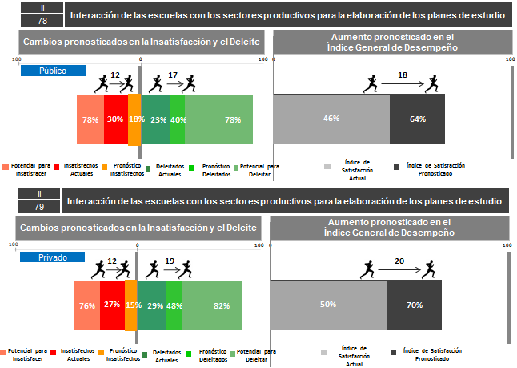

# 24. Elaboración de planes de estudio acordes a las necesidades regionales.

## 24.1 Situación en el índice de importancia

Al igual que la ***interacción de las escuelas con los sectores productivos para la elaboración de los planes de estudio*** y la ***formación en diversos idiomas***, este atributo ocupa la posición 22 a nivel total en el ranking del índice de importancia.

Sin embargo, los empleadores le otorgan una mayor relevancia posicionándolo en el 6º lugar, como se muestra en la siguiente gráfica:

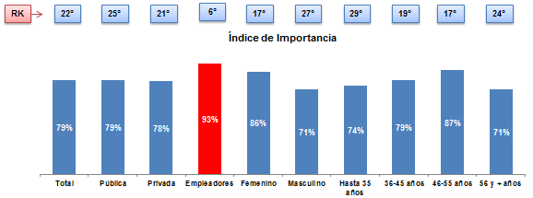

## 24.2 Situación actual (investigación cualitativa)

La educación técnica es entendida como un recurso importante para el desarrollo del país, por ello resulta esencial que las autoridades educativas realicen una planeación estratégica respecto a las carreras, características en la formación y número de egresados acorde con las necesidades regionales o de los estados.

* *Puede haber muchísimas armadoras (hablando del sector automotriz), muchas también están localizadas fuera del Distrito Federal, en caso de quien se prepare aquí, pues muchas veces ya tiene que viajar al Bajío, sobre todo, al Bajío, Querétaro, San Luis.*
* *En otras épocas las empresas estaban aquí y tenían plantas allá, es decir, aquí el mismo Antara, pues era la planta General Motors, en Lago Alberto estaba la planta de Chrysler, en Cuautitlán, a pesar de que sigue funcionando como planta, Ford trabaja mucho más en Hermosillo y en otros lugares de la República y de hecho fue una tenencia por cuestiones de practicidad y también por las regulaciones en materia de medio ambiente que había aquí, en el DF, es mucho más difícil que haya empresas tan intensivas en desechos, como son las automotrices. (Investigador, Organismo no Gubernamental)*

## 24.3 Nivel de satisfacción actual y escenarios pronosticados

Con un potencial para insatisfacer al 80% de los entrevistados de las escuelas públicas y al 78% de las escuelas privadas, en el siguiente gráfico se muestran los cambios pronosticados en el desempeño del atributo ante la mejoría mínima de 1 punto en la escala perceptual para ambos sectores:

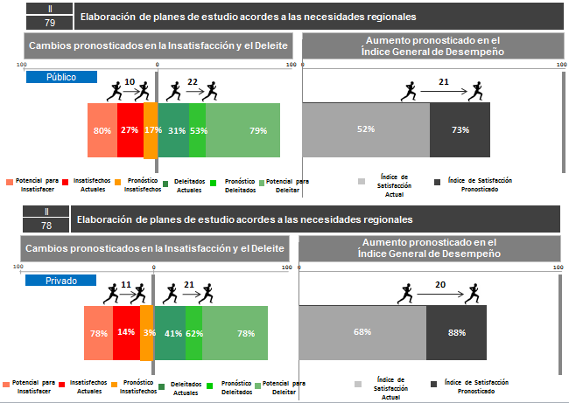

# 25. Desarrollo de las empresas de programas de capacitación para sus empleados.

## 25.1 Situación en el índice de importancia

Ocupando el lugar 25 a nivel total en el índice de importancia, este atributo resulta ser el 2º más relevante para los empleadores, tal como se muestra en la siguiente gráfica:

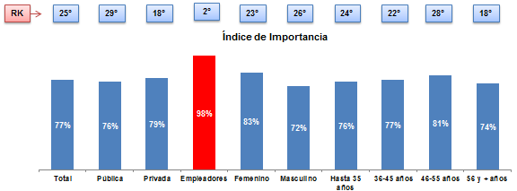

## 25.2 Situación actual (investigación cualitativa)

Además de la oferta de parte de la SEP, existen ***los programas de capacitación de algunas empresas*** que solas o congregadas como parte de una cámara empresarial, brindan a sus trabajadores.

* *No son programas federales, se están estableciendo, son programas de capacitación. Lo recomendaría porque estamos hablando de resultados y de actividades reales de deficiencias reales del sector industrial que se van a resolver con esos programas de capacitación. (Cámara Empresarial)*

Sin embargo tanto la formación a nivel técnico medio superior y superior, así como la capacitación para el trabajo que se brinda en los centros de la DGCFT y la de las empresas, suponen modelos y contenidos distintos en la formación de los técnicos, por lo que surge la necesidad de homogenizar los programas o planes de estudio de formación para el trabajo, de manera que los técnicos egresados de las distintas modalidades cuenten con conocimientos y habilidades uniformes.

Para el logro de esta homogeneidad, se requiere de un trabajo conjunto de los tres sectores clave: gobierno, instituciones educativas y empresas.

* *Es de todos: es de las instituciones que manejan el control educativo de este país, de universidades tecnológicas, sector productivo y por otro lado de alguna u otra forma el Poder Ejecutivo y el Poder Legislativo que deben buscar que se aterricen todos estos rubros. Porque ya tiene muchos años que en este país no hay una adecuada vinculación, lo que le llaman una falta de articulación, lo que se le conoce como la triple hélice, que es sector educativo, sector productivo y sector gobierno. (Cámara empresarial)*

## 25.3 Oferta del Sistema Educativo

El PROFORHCOM estimada de 5 años apoya a la Educación Media Superior (EMS), en el ámbito de los subsistemas técnicos de este nivel educativo: bachillerato tecnológico, profesional técnico y centros de formación para el trabajo; buscando mejorar la calidad, pertinencia y relevancia de las competencias de los egresados de los subsistemas técnicos.

Entre los beneficios en materia de capacitación a trabajadores se encuentran los descritos en el *Componente 2*:

*Trabajadores de los sectores productivos prioritarios, a través del CONOCER.*

*Se busca apoyar la alineación del enfoque sectorial del CONOCER a las prioridades nacionales de productividad y competitividad. Asimismo, para asegurar que los Estándares de Competencia (EC) sean el principal instrumento de gestión del recurso humano de los sectores productivos, se busca fortalecer al CONOCER en su capacidad normativa, de apoyo técnico, y de articulación y promoción del Sistema Nacional de Competencias (SNC); así como otras actividades que apoyen la buena gestión del CONOCER.*

## 25.4 Oferta de la Secretaría del Trabajo y Previsión Social (STPS) y otros organismos gubernamentales

La Ley Federal del Trabajo y sus reformas que entraron en vigor el 01 de diciembre de 2012, impactó de forma directa a las obligaciones legales en materia de capacitación que tienen que observar las empresas del sector formal de la economía del país.

Para ello, la Dirección General de Capacitación emitió el ***“Acuerdo por el que se dan a conocer los criterios administrativos, requisitos y formatos para realizar los trámites y solicitar los servicios en materia de capacitación, adiestramiento y productividad de los trabajadores”***, publicado en el Diario Oficial de la Federación el 14-06-2013.

En dicho Acuerdo normativo se establece que para los patrones cuyas relaciones de trabajo se rigen por las disposiciones del Artículo 123, Apartado “A” de la Constitución Política de los Estados Unidos Mexicanos, y con el propósito de dar cumplimiento a las obligaciones en materia de capacitación, adiestramiento y productividad, deberán realizar los siguientes trámites:

* Constitución de la Comisión Mixta de Capacitación, Adiestramiento y Productividad para empresas que tengan más de 50 trabajadores, (registros internos de la empresa);
* Elaboración del Plan y Programas de Capacitación, Adiestramiento y Productividad, (registros internos de la empresa);
* Expedición de Constancias de Competencias o de Habilidades Laborales, formato DC-3 (registros internos de la empresa); y
* Presentación de Lista de Constancias de Competencias o de Habilidades Laborales, formato DC-4 (registro ante la Secretaría del Trabajo y Previsión Social, de forma impresa o por internet, según corresponda).

Los trámites que deberán elaborarse y conservarse en registros internos de las empresas, la Secretaría del Trabajo y Previsión Social podrá solicitarlas en sus facultades de inspección.

Por otro lado, las personas morales y físicas con actividad empresarial tales como instituciones, escuelas u organismos especializados de capacitación y los instructores independientes que impartan servicios de capacitación y adiestramiento a las empresas, deberán realizar, según corresponda, los trámites siguientes:

* Registro inicial, formato DC-5 (registro ante la Secretaría del Trabajo y Previsión Social); y en su momento
* Modificación de cursos o programas y/o modificación de plantilla docente, formato DC-5 (registro ante la Secretaría del Trabajo y Previsión Social).

### Observatorio de la capacitación

El Observatorio de la Capacitación es un instrumento en línea que concentra la oferta de formación a nivel nacional y los temas relacionados con la misma. En este medio se ofrece a las y los trabajadores información sólida y actualizada sobre cursos, talleres y diplomados en las modalidades presencial y a distancia, dirigidos al fortalecimiento y el desarrollo de capacidades laborales, con el fin de facilitar su inserción al sector productivo en coordinación con los sectores público, académico y privado.

* *Oferta Nacional de Capacitación*

El Observatorio Nacional de Capacitación cuenta con una amplia oferta de cursos, impartidos tanto por instituciones públicas como privadas, e impartidos en la modalidad presencial y a distancia, los cuales se agrupan en las siguientes áreas:

* Administración y finanzas
* Calidad y productividad
* Desarrollo humano
* Educación básica
* Formación de instructores
* Informática
* Legal y fiscal
* Protección, medio ambiente y salud
* Relacionados con procesos de producción y/o servicios
* Seguridad e higiene
* Técnicos

### Programa de capacitación a distancia para trabajadores (PROCADIST)

El Plan Nacional de Desarrollo 2007-2012 sitúa a la capacitación dentro de las estrategias que permitirán arribar a una economía competitiva y generadora de empleos. Porque la capacitación de las personas es un recurso que contribuye al crecimiento de la sociedad y a generar condiciones de bienestar para todos, en este espacio, presentamos un inventario de cursos gratuitos cuyo diseño, respaldado por instituciones de prestigio en el área de la capacitación interactiva, aspira a generar y mejorar las aptitudes, habilidades, conocimientos y actitudes de las personas que buscan empleo o desean mejorar su desempeño productivo.

Forman parte de esa oferta de cursos los de otras instituciones públicas y privadas que, en una alianza con el Sistema Nacional e-México de la Secretaría de Comunicaciones y Transportes y con el INEA/CONEVyT, han accedido a publicar sus contenidos de la plataforma de cursos virtuales.

Para enriquecer esta oferta de capacitación, se incluyen otros vínculos con sitios y bancos de datos destinados a quienes se encuentran en la búsqueda de opciones para la mejora continua.[8]

Es por ello que la STPS a través de la Dirección General de Capacitación ofrece cursos virtuales para el sector empresarial, organizaciones sindicales e instituciones públicas, privadas y sociales.

### Comité Nacional de Productividad

Como órgano consultivo y auxiliar del Ejecutivo Federal y de la planta productiva, el Comité Nacional de Productividad será un factor determinante para llevar a nuestro país al lugar que se merece.

A partir de hoy, elevar y democratizar la productividad será una responsabilidad compartida entre el Gobierno de la República, trabajadores, instituciones académicas, sindicatos y patrones.

Este Comité, que surge de la reciente Reforma Laboral, tendrá entre otras, las siguientes facultades:

* Realizar el diagnóstico nacional de los requerimientos necesarios para elevar la productividad y competitividad en cada sector y rama de la producción.
* Sugerir alternativas tecnológicas y de organización del trabajo.
* Formular recomendaciones de planes y programas de capacitación y adiestramiento.
* Estudiar mecanismos y nuevas formas de remuneración, que vinculen el ingreso de los trabajadores a la productividad.
* Igualmente, habrá de emitir opinión sobre el destino y aplicación de recursos presupuestales orientados al incremento de la productividad.

Adicionalmente, el Gobierno de la República pondrá en marcha un Programa Especial para Democratizar la Productividad, que partirá de las recomendaciones y aportaciones que realicen este Comité y otros actores de la sociedad.

Todas estas acciones forman parte de una misma visión: incrementar la productividad para mejorar la calidad de vida de las familias mexicanas.

## 25.4 Nivel de satisfacción actual y escenarios pronosticados

Con un potencial para insatisfacer al 76% de los entrevistados de las escuelas públicas y al 78% de los entrevistados de escuelas privadas, en el siguiente gráfico se muestran los escenarios de acción pronosticados:

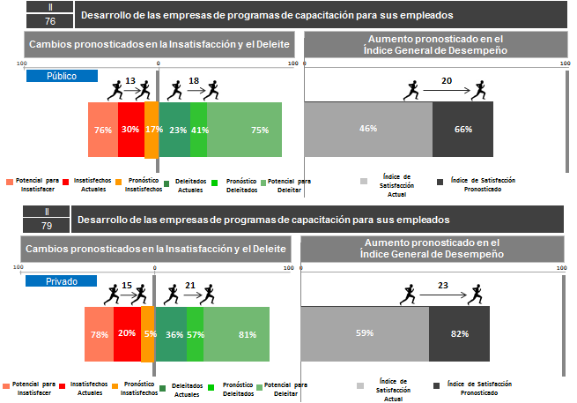

# 26. Reportes y asesorías de expertos sobre el contexto educativo.

## 26.1 Situación en el índice de importancia

En la siguiente gráfica se describe la relevancia que las distintas variables de entrevistados otorgan a este atributo en el marco del índice de importancia.

Resulta interesante resaltar el hecho de que este atributo resulta ser de mayor interés para los empleadores quienes lo posicionaron en el 15º lugar en contraste con las escuelas públicas y privadas (25º y 27º lugar respectivamente):

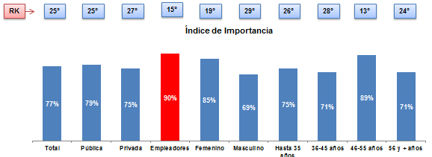

## 26.2 Situación actual (investigación cualitativa)

El conocimiento del contexto educativo es una herramienta útil, sobre todo para la educación técnica donde la oferta y demanda han sido poco analizadas y escasamente difundidas, además de que esta información puede resultar favorable para la vinculación entre instituciones educativas.

Actualmente, las universidades privadas así como organismos internacionales (como OCDE, BM y OIT) han realizado varios estudios e informes útiles para el sector.

*Tec de Monterrey y otras universidades, son instituciones muy serias que han dedicado recursos a ello, hay una solidez de las instituciones que lo están promoviendo, es en general para todos; OCDE, Banco Mundial: También igual, solidez institucional, seriedad; ANUIES: Igual, lo mismo seria para todos, la seriedad; SEP: Solidez y objetividad. Directivo, Organismo Gubernamental*

*OIT. Es un regulador de todas las organizaciones laborales internacionales, ahí están todas las normas y leyes que nos rigen****.*** *Lo que pasa es que ahí rige como se debe emplear a la gente y como se debe llevar su trabajo, son como normas que existen internacionales para el trabajo. Docente, Público*

También se cuenta con los servicios de consultoras independientes como Gaap, Landaverde y A.T. Kearney para realizar investigaciones de acuerdo a los requerimientos de las instituciones.

* *GAAP Ellos conocen el mercado muy bien, de educación, tienen un sistema de estudio organizado, científico, con suficiente personal como para hacer algo grande, son muy objetivos*
* *Landaverde también conoce el mercado, pero es más chico en cuanto a su capacidad de trabajo. Funcionario Académico*
* *A.T. KEARNEY, son gente que hace consultorías a nivel internacional y desarrolla estudios de todo tipo y a ellos ha recurrido la industria para este tipo de cosas, hay otras, como OCC. El tema es precisamente que ellos son genéricos. Hacen consultorías de todo, puede ser desde alimentos, hasta automotriz, pasando por cosas políticas, lo que sea, sociales y económicas, entonces cuando se meten a un tema que es muy técnico, que fue el caso de la experiencia que yo vi con ellos, sus encuestas no están encaminadas bien o sea, las preguntas no tienen un sentido técnico correcto, en una especialidad ya muy profunda, yo creo que o necesitan apoyarse de gente más técnica o especializarse en el tema finalmente. (Director de Proyectos, Cámara Empresarial)*

## 26.3 Análisis de organismos internacionales

La OCDE (2009) en su informe Educación técnica en México Fortalezas, desafíos y recomendaciones, ha identificado como uno de los principales desafíos de la educación técnica a *la disponibilidad de datos para el desarrollo de políticas y la información pública* por considerarse actualmente deficiente, en este sentido el organismo recomienda: *mejorar la disponibilidad y el uso de datos sobre las necesidades del mercado laboral, y sobre el desempeño de los egresados de educación técnica en el mismo. Mejorar igualmente la orientación ocupacional a los alumnos.*

De la misma forma que la OCDE, la UNESCO (2007) en su informe *Educación técnica y formación profesional en América latina y el caribe* de señala que pese a la relevancia de contar con la información adecuada sobre el contexto educativo para la planeación y toma de decisiones *es difícil disponer de información nacional centralizada, normalizada y de fácil acceso. La ausencia de los antecedentes mencionados en el literal i) constituye una demostración evidente de esta realidad. La pluralidad de entidades participantes en la oferta de programas de educación y de formación profesional así como la ausencia de disposiciones que exijan estos requerimientos, convierten a estas limitaciones en una sentida necesidad que es preciso superar para facilitar un diagnóstico realista de la situación y no adoptar medidas ausentes de una sólida base empírica.*

## 26.4 Oferta del Sistema Educativo

Puesta en marcha en el año 2007 la RIEMS ha buscado, entre sus principales objetivos, la creación de un sistema uniforme de educación media superior denominado el Sistema Nacional de Bachillerato (SNB), el cual significa un referente para la definición de los criterios de ingreso y egreso de todas las instituciones educativas adscritas a la SEMS, así como estándares en la calidad educativa y la creación de un marco curricular común.

Además, en el marco de esta reforma se plantea como necesaria la creación del Sistema Nacional de Evaluación de la Educación Media Superior (SEEMS) El SEEMS tiene 4 ámbitos de evaluación según el nivel de agregación: (i) sistema y subsistemas, (2) escuela o plantel, (3) docentes y (4) estudiantes. Cada ámbito juega un papel fundamental en el proceso de aprendizaje y por lo tanto es necesario contar con un diagnóstico (realidad) y un referente (ideal) para cada uno de ellos. El contar con un diagnóstico y un referente en cada ámbito nos permite identificar áreas en donde la EMS presenta deficiencias o bien en donde es necesario redoblar esfuerzos.

En 2009 se puso en marcha la construcción del SEEMS con la participación del Instituto Nacional de Evaluación de la Educación (INEE), la Unidad de Planeación y Evaluación de Política Educativa (UPEPE) de la SEP, el Centro Nacional de Evaluación para la Educación Superior (CENEVAL), el Consejo Nacional de Evaluación de la Política de Desarrollo Social (CONEVAL), la Facultad Latinoamericana de Ciencias Sociales (FLACSO) y la Subsecretaría de Educación Media Superior (SEMS) de la SEP.

Los miembros del SEEMS designaron a un grupo de expertos para cada ámbito del sistema con el objetivo de llevar a cabo los trabajos de diagnóstico y evaluación. En paralelo, algunos de los programas o intervenciones ya están en proceso de evaluación, todos ellos en colaboración con académicos de universidades de prestigio internacional y organismos multilaterales.

## 26.5 Nivel de satisfacción actual y escenarios pronosticados

Con un potencial para insatisfacer al 77% de los entrevistados de escuelas públicas y al 73% de los entrevistados de escuelas privadas, a continuación se ilustran los cambios pronosticados para este atributo respecto a la insatisfacción y al deleite en ambos sectores, donde se pronostica un incremento mayor en el índice general de desempeño para las escuelas privadas del 24%, sobre el 18% pronosticado para escuelas públicas:

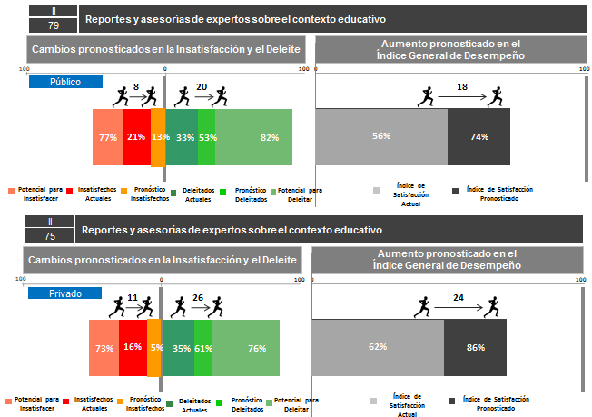

# 27. Desarrollo, gestión y administración de nuevos centros educativos.

## 27.1 Situación en el índice de importancia

En la siguiente gráfica se muestran el posicionamiento de este atributo en el ranking del índice de importancia de acuerdo a las distintas variables de entrevistados:

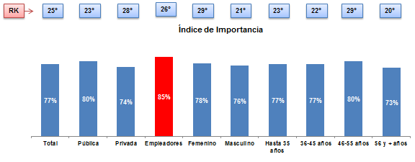

## 27.2 Situación actual (investigación cualitativa)

Diversos elementos tales como la escolaridad promedio de la población laboralmente activa, la creciente deserción de alumnos a mayor nivel educativo y las dificultades para acceder a la educación superior evidencian la necesidad de ampliar la oferta educativa a nivel técnico con la finalidad de formar con educación especializada para la inserción al mercado laboral a más alumnos.

* *Yo creo que entre más oferta tengan y más oportunidades brinde, mejor va a ser la imagen que las personas tienen. Coordinador de capacitación, (Organismo Gubernamental)*
* *Entre más oportunidades de formación a los jóvenes, va a ser mejor y va a tener mayor relevancia. (Investigador, Organismo por la Competitividad)*

En el caso de las escuelas públicas la visión de la expansión y apertura de nuevos campus se limita a la visión de las autoridades educativas y a los recursos que asigne el estado.

* *Si es necesario, pero en nuestro caso dependemos de lo que las autoridades asignen, es un presupuesto que se maneja desde los altos mandos. (Funcionario académico )*

## 27.3 Oferta del Sistema Educativo

La SEMS mediante la Coordinación Sectorial de Planeación y Administración y con fundamento en múltiples regulaciones (de entre las que destaca el Objetivo 3.1 del Plan Nacional de Desarrollo que consiste en crear nuevos servicios educativos, ampliar los existentes y aprovechar la capacidad instalada de los planteles) señala una inversión para el ejercicio fiscal 2014 por un monto de $2,000 mdp (dos mil millones de pesos) para el *Fondo Concursable de Inversión en Infraestructura para Educación Media Superior*.

El Programa está dirigido a atender las necesidades en materia de infraestructura y equipamiento de las UPEMS en las 32 Entidades Federativas, incluidas las de los Subsistemas Centralizados y de los Subsistemas Coordinados por la SEP y contempla la modalidad de apoyo A consistente en la construcción y equipamiento de nuevas UPEMS

De la misma forma el *Fondo Concursable de Inversión en Infraestructura para Centros y Unidades de Formación o Capacitación para el Trabajo* tiene por objetivo contribuir a la ampliación y mejora de los servicios prestados por las Unidades Públicas de Formación o Capacitación para el Trabajo del Subsistema Centralizado y Descentralizado (UPFCT) contempla modalidad de apoyo A consistente en la construcción y equipamiento de nuevas UPFCT.

## 27.4 Nivel de satisfacción actual y escenarios pronosticados

Respecto al desempeño de este atributo, para las escuelas públicas se pronostica una disminución del 10% de los insatisfechos actuales (pasando del 26% al 16%) y un incremento del 18% de los deleitados (pasando del 33% al 48%), mientras que para las escuelas privadas se pronostica una disminución del 7% de los insatisfechos (pasando del 17% actual al 10%) y un incremento del 13% en los deleitados (del 37% al 50%) tal como se describe en el siguiente gráfico:

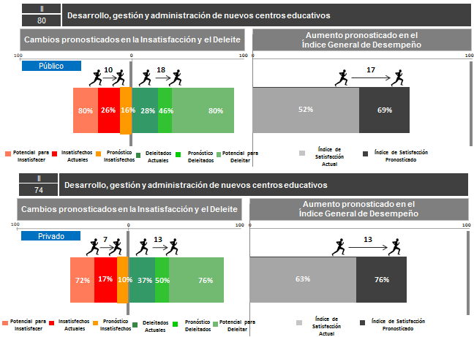

# 28. Servicios de mercadotecnia y promoción de la institución educativa.

## 28.1 Situación en el índice de importancia

Ocupando la posición 25 a nivel total en el ranking del índice de importancia, en la siguiente gráfica se muestra el posicionamiento que le otorgan los distintos grupos de entrevistados:

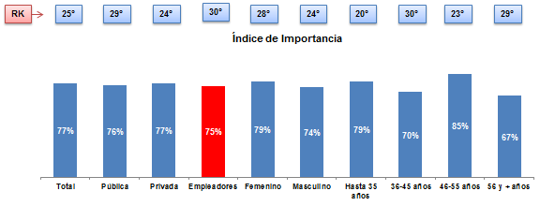

## 28.2 Situación actual (investigación cualitativa)

Ligada a la definición formulada por las autoridades educativas e históricamente consolidada en la conceptualización de la población, la educación técnica ocupa un lugar de menor relevancia en comparación con la educación superior. Una razón más para este posicionamiento estriba en la poca difusión que se ha hecho de este nivel educativo como una alternativa para el proyecto de vida de los jóvenes.

En un escenario donde la educación –en todos los niveles— aún se enfrenta a la necesidad de resolver cuestiones básicas, como la cobertura y la falta de oferta para los jóvenes, la educación técnica ha fallado en no realizar una adecuada difusión de todas las alternativas y áreas para el desarrollo que ofrece.

* *Actualmente lo que yo veo es que hay una falta de oferta o visualizar esa oferta. No sé si actualmente los programas estén ahí, pero no son actualmente visibles para los jóvenes que estén potencialmente interesados. Todavía no le hemos entrado de lleno a la educación técnica, sé que es un área de oportunidad enorme. (Investigador, Centro para la competitividad)*
* *Claro, un poco de orientación vocacional y además que el mismo estudiante pueda identificar el abanico de posibilidades que existen para su condición laboral. Creo que sería bueno concientizar a los jóvenes de que la educación técnica es una muy buena posibilidad para adquirir los conocimientos y las habilidades necesarias para insertarse en el mercado laboral. (Investigador, Centro para la competitividad)*

Por ello, se detecta que una necesidad primordial para impulsar a la educación técnica, radica en un buen proyecto de orientación vocacional en el que se dé a conocer:

* La oferta limitada de la educación superior,
* Las opciones y alternativas de empleo para los técnicos,
* La oferta de escuelas y las carreras técnicas que ofrecen.

*Es necesario que las empresas conozcan nuestra oferta, que se difunda lo que hacemos en términos de formación de los jóvenes, y no nada más las empresas, sino dar a conocer la oferta a los jóvenes. Funcionario académico administrativo*

## 28.3 Nivel de satisfacción actual y escenarios pronosticados

En el siguiente gráfico se muestran los cambios pronosticados respecto al desempeño de este atributo frente a una mejoría mínima (1 punto en la escala perceptual) en ambos sectores educativos:

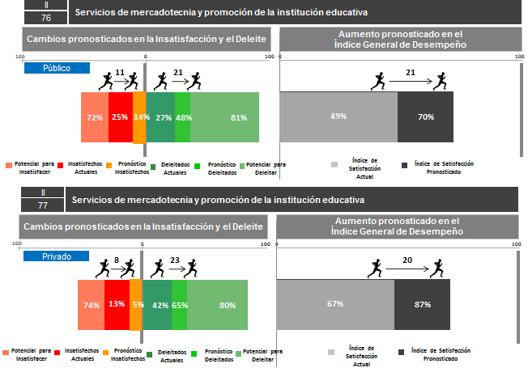

# 29. Compatibilización entre la formación académica con la capacitación en las empresas.

## 29.1 Situación en el índice de importancia

Ocupando el 29º lugar en el ranking del índice de importancia del nivel tota, este atributo posee significativamente mayor relevancia en los empleadores (quienes lo ubican en el 5º lugar) en contraste con el resto de las variables de entrevistados:

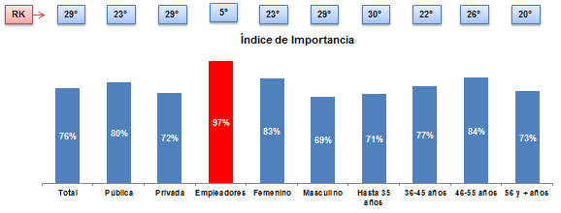

## 29.2 Situación actual (investigación cualitativa)

Como se ha planteado en apartados anteriores, resulta fundamental para la adecuada formación de los alumnos previa a su egreso, contar con prácticas profesionales y servicio social en términos de una experiencia laboral “guiada”.

Sin embargo para que esta experiencia resulte significativa se debe empezar por replantearla en términos de los objetivos que se buscan lograr, además de lograr un trabajo conjunto de las escuelas con los sectores productivos con la finalidad de ***compatibilizar la formación académica con la capacitación en las empresas*,** para lo cual se hace indispensable la figura de alguien que brinde orientación y asesoría durante la realización de las prácticas o el servicio social:

* *Bueno, el modelo mexicano de formación dual, precisamente busca atender las dos grandes carencias, las que nos referíamos antes, uno: la formación en el aula, se reduce significativamente para privilegiar la practica en el sector productivo, este es un modelo adaptado del sistema alemán, que ha probado con éxito desde hace ya varias décadas, en el que los tramites se ejecutan….y reduce significativamente el tiempo en el aula para dar lugar a una mayor formación dentro del lugar de trabajo, donde también hay tutores especializados, donde hay un acompañamiento docente diferente del docente tradicional que está en el aula, este docente, dentro de las instalaciones productivas, es gente que trabaja para las empresas pero que ha sido formado para ser también maestro de las instalaciones de la empresa, donde se están presentando las practicas. (Docente público)*
* *Para que el escenario sea completo, el maestro en el aula da la formación teórica y él, no recuerdo ahorita el nombre especifico de este carácter, pero hay una persona dentro del centro de trabajo que también complementa la formación del muchacho, está involucrado en este programa en específico. (Organismo Gubernamental)*

## 29.3 Nivel de satisfacción actual y escenarios pronosticados

Con un potencial para deleitar al 81% de los entrevistados de escuelas públicas y al 73% de los entrevistados de escuelas privadas, en el siguiente gráfico se muestran los cambios pronosticados en la insatisfacción y el deleite para ambos tipos de escuelas:

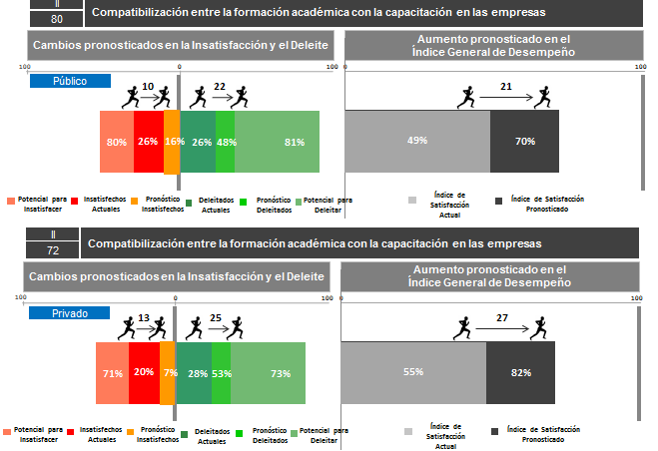

# 30. Información sobre la estructura organizacional y académica de las instituciones de educación de México y de otros países.

## 30.1 Situación en el índice de importancia

Ocupando el último lugar en el ranking del índice de importancia a nivel total, este atributo resulta significativamente más relevante para los empleadores quienes en contraste con otros targets (21º lugar escuelas públicas, 30º lugar escuelas privadas) lo colocan en el lugar 18º, como se muestra en la siguiente gráfica:

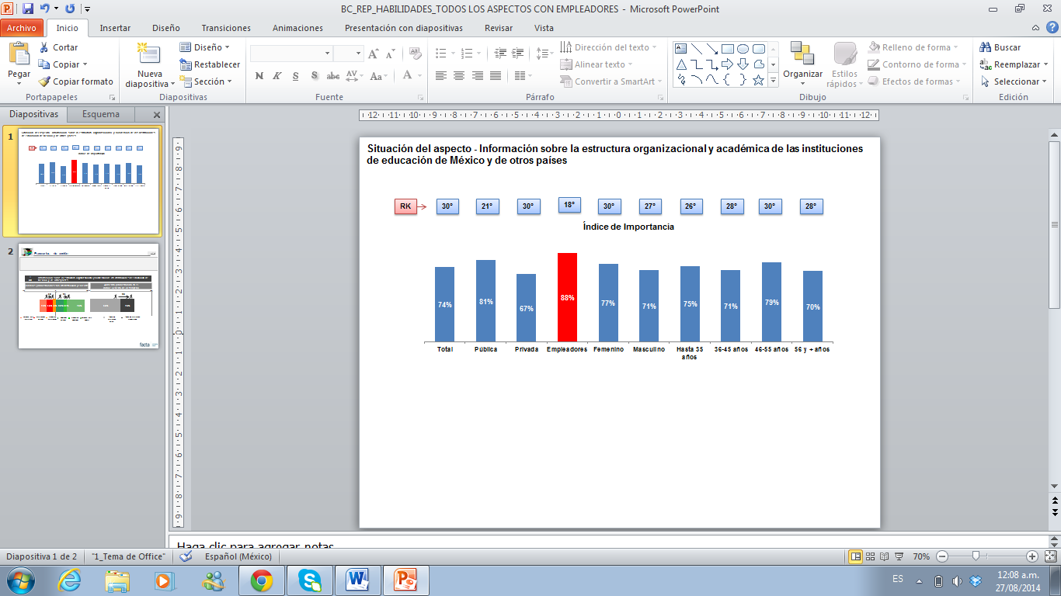

## 30.2 Situación actual (investigación cualitativa)

El conocimiento adecuado de la estructura de la educación técnica nacional resulta favorable a manera de lograr una mayor difusión de la oferta por parte de las instituciones educativas.

Por ello es conveniente contar con una plataforma de información accesible donde se describan las características de las instituciones, su oferta de carreras y los planes de estudio.

Actualmente, la SEP ofrece información a través del sitio de internet, pero se considera que esta información es susceptible de mejorar a efectos de ser más completa y facilitar las búsquedas.

*Al portal de la SEP, tienes que estar busque y busque, no viene todo junto, me gustaría que tuviera cada administración y todo lo de administración.*

*Que incluya planes de estudio, que incluya conocer las carreras técnicas, intercambio extranjero y todo eso. Una vez me encontré con las opiniones de otros estudiantes que se fueron de intercambio al extranjero, pero en la carrera es donde viene alta la información. Alumno, escuela pública*

## 30.3 Nivel de satisfacción actual y escenarios pronosticados

Con un potencial para deleitar al 86% de los entrevistados de escuelas públicas, para este target se pronostica una disminución del 13% de los insatisfechos y un incremento del 26% de los deleitados, logrando un aumento en el índice general de desempeño del 24%. Para las escuelas privadas, donde este atributo tiene un potencial para deleitar al 71%, se pronostica una disminución en los insatisfechos actuales del 8% y un incremento del 16% en los deleitados, obteniendo un aumento en el índice general de desempeño del 17%, tal como se muestra en el siguiente gráfico:

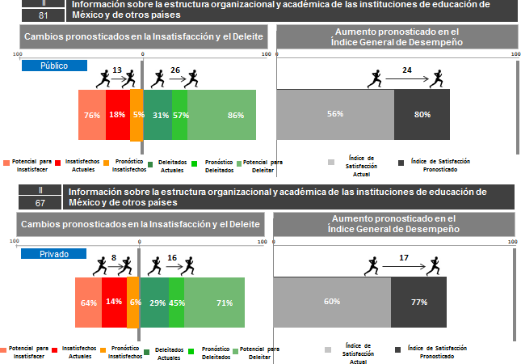

# IV. Conclusiones

Tanto en diversos análisis realizados por organismos internacionales (OCDE, OEI, UNESCO), así como de la voz de los principales actores involucrados (alumnos, docentes, funcionarios, autoridades educativas, representantes de organismos gubernamentales, cámaras de comercio, entre otros) se han identificado de manera uniforme las principales deficiencias de la educación técnica:

* Falta de difusión de la oferta, lo cual se asocia con la carencia de un sistema de información a nivel nacional donde se puedan consultar las carreras, las instituciones que las ofrecen, planes de estudio, campo laboral, entre otros datos.

En este sentido, resulta conveniente ejemplificar la labor del Instituto Mexicano por la Competitividad A.C. (IMCO) que mediante la herramienta “Compara Carreras[9]” informa acerca de si vale la pena hacer la inversión de tiempo y de dinero para estudiar una carrera universitaria.

Esta herramienta ofrece información relevante sobre los profesionistas de más de 60 carreras: cuántos son, cuál es su salario, dónde trabajan y qué tan rentable es esta inversión.

* Falta de planeación de la oferta educativa. Las carreras y los planes de estudio no son compatibles con las necesidades de los sectores productivos tanto a nivel nacional como regional.
* Falta de una vinculación estratégica con los sectores productivos. Las escuelas desconocen las necesidades respecto al capital humano que requieren las empresas y por ello no les es posible asegurar la inserción laboral de sus egresados.

Por otra parte, los actuales modelos de vinculación sólo comprenden acuerdos para que los estudiantes realicen prácticas profesionales y servicio social sin asegurar que esta experiencia aportara conocimientos significativos para su formación.

* Falta de homologación de criterios en la formación de los técnicos. Las carreras técnicas son ofertadas por diversas instituciones educativas, tanto del sector público como privado, con diversas modalidades y planes de estudio, de modo que no es posible asegurar que los egresados técnicos de una misma carrera cuentan con conocimientos uniformes.

Al margen de estas deficiencias resulta importante señalar que la Reforma Integral de la Educación Media Superior impulsada principalmente por la Secretaría de Educación Pública (SEP), ha tenido por objetivo mejorar la calidad, pertinencia y equidad de todas las instituciones educativas dependientes de la Subsecretaría de Educación Media Superior, mediante cuatro pilares básicos:

* Construcción de un marco curricular común. Lo que significa una avance significativo respecto a asegurar una homogeneidad en la formación de los técnicos del nivel medio superior.
* Definición y reconocimiento de las opciones de la oferta de la Educación Media Superior. Mediante la creación de un Sistema de Evaluación de la Educación Media Superior se apuesta hacia la generación de información y análisis sobre el contexto educativo.
* Profesionalización de los servicios. Lo cual tiene por objetivo asegurar la calidad en la enseñanza mediante la capacitación de directivos y personal docente.
* Certificación Nacional Complementaria. La cual consiste en dos modalidades de certificación:

1. Certificación por evaluaciones parciales. Esta opción de la modalidad no escolarizada se caracteriza por la flexibilidad de los tiempos, de la trayectoria curricular y de los periodos de evaluación con propósitos de certificación.
2. Certificación por examen. Esta opción no se ubica dentro de alguna de las modalidades educativas que refiere la Ley General de Educación. Se caracteriza por brindar la posibilidad de acreditar conocimientos adquiridos en forma autodidacta o a través de la experiencia laboral.

Actualmente la RIEMS cuenta con los siguientes programas:

|  |  |
| --- | --- |
| Programas e Intervenciones en Marcha | |
| *Programa de Infraestructura* | Impulsar el crecimiento de la oferta educativa en  EMS; dotar y fortalecer la infraestructura existente. |
| *Programa de Formación Docente* | Desarrollar las competencias docentes que se requieren para alcanzar el perfil del egresado del SNB. |
| *Programa de Becas EMS* | Ampliación de oportunidades educativas entre los estudiantes que viven en un hogar bajo la línea de la pobreza patrimonial. |
| *Programa de Atención a Personas con Discapacidad* | Asegurar la igualdad de oportunidades educativas entre personas con necesidades especiales. |
| *Programa Construye-T* | Prevenir conductas de riesgo entre los jóvenes de EMS y promover la construcción de un proyecto de vida. |
| *Programa Impúlsate con Inglés y Computación* | Promover el uso de nuevas tecnologías y herramientas necesarias en un mundo globalizado. |
| *Sistema de Gestión Escolar (SIGEEMS)* | Fomentar la transparencia y rendición de cuentas entre los directores de planteles en EMS. |
| *Concurso de Oposición para Asignar Directores de Plantel* | Desarrollar un sistema de asignación de plazas basado en méritos y con esto fomentar la Transparencia en el uso de recursos. |
| Programas en fase piloto | |
| *Prepárate* | Ampliar la cobertura en EMS vía la oferta de educación a distancia (en línea). |
| *Programa de Alineación de Incentivos (ALI) para Fortalecer el Logro Escolar* | Identificar el mejor esquema de incentivos para mejorar el desempeño escolar. |
| *Programa sobre Percepciones y Deserción Escolar* | Probar más conocimientos acerca de los beneficios asociados a la escolaridad puede reducir la deserción escolar. |

Respecto a los resultados derivados de las investigaciones tanto cualitativa como cuantitativa se han identificado las siguientes áreas de interés de acuerdo al sector al que pertenecen los entrevistados:

***Escuelas públicas:***

Para este sector los aspectos a los que otorgan mayor relevancia en el ranking del índice de importancia resultaron ser ***formar a los alumnos para su inserción laboral tanto nacional como internacional*** (3er lugar) e ***infraestructura y equipamiento adecuado de las escuelas*** (3er lugar) este último asociado con los señalamientos que apuntan a que las condiciones de infraestructura y equipamiento de las escuelas públicas –atribuidas a falta de interés y desvío de recursos de parte de las autoridades educativas— han representado un reto para brindar una educación de calidad.

***Escuelas privadas:***

Para los entrevistados de este sector los aspectos con mayor relevancia fueron: ***otorgar certificaciones a los estudiantes por la realización de su servicio social y/o prácticas profesionales*** (2º lugar) y ***docentes con buen nivel académico*** (3er lugar).

***Empleadores:***

Los empleadores (en contraste con los docentes de escuelas públicas y privadas) privilegiaron a los aspectos que involucran una participación conjunta de las empresas con las escuelas en la formación de los técnicos –***interacción de las escuelas con los sectores productivos para la elaboración de los planes de estudio*** (1er lugar), ***desarrollar planes de estudios que compatibilicen la formación académica con la demanda laboral*** (2º lugar) y ***compatibilización entre la formación académica con la capacitación en las empresas*** (5º lugar)—, así como el ***desarrollo de las empresas de programas de capacitación para sus empleados*** (2º lugar), evidenciando así, la relevancia que este target otorga a la formación y continua capacitación de los técnicos acorde con las necesidades de las empresas.

***Áreas de oportunidad:***

Los siguientes aspectos se refieren a servicios o programas que para los entrevistados resultaron importantes para lograr una formación de calidad en los futuros técnicos, pero que actualmente ni las escuelas públicas ni privadas, ni empresas ni organismos e iniciativas no gubernamentales los ofrecen:

* ***Soft skills o habilidades sociales.*** Si bien las escuelas tienen como objetivo implícito el desarrollo de estas habilidades en sus alumnos, no se cuentan con los recursos necesarios para asegurar que a su egreso los técnicos contarán con estas habilidades y podrán adaptarse a los diversos entornos laborales.

Las soft skills que se han identificado como prioritarias en los técnicos de acuerdo con las necesidades de las empresas son: pensamiento crítico, enfoque a proyectos, trabajo en equipo y colaboración multidisciplinaria.

* ***Sistema de información sobre la oferta educativa***. Como se señalaba al principio de esta sección, no se cuenta con un sistema de información que permita tanto a futuros estudiantes como empleadores conocer la oferta de carreras técnicas que las escuelas del país brindan.
* ***Programa de vocacional y difusión de la educación técnica.*** En vinculación con la carencia de un sistema de información eficiente sobre la oferta de la educación técnica, actualmente no se cuenta con un programa de orientación vocacional que permita informar y asesorar a los alumnos respecto a cuáles son sus mejores opciones para realizar sus estudios.

En este sentido se ha identificado que un buen programa de orientación vocacional podría posicionar a la educación técnica como una alternativa de formación de calidad rentable para un importante sector de la población, disminuyendo así el número de aspirantes a la educación superior y el número de personas desempleadas con estudios del nivel superior.

* ***Internacionalización de la educación técnica***. Pese a la alta presencia de inversión extranjera en los sectores productivos del país, las instituciones educativas encargadas de la formación de los técnicos aún se han mantenido muy distantes respecto a la internacionalización, de este modo aún carecen de vinculación con instituciones educativas de otros países perdiéndose de conocer otros modelos educativos, técnicas pedagógicas, planes de estudio, oportunidades para estancias e intercambio estudiantil, etc.

1. De acuerdo con una nota publicada por el periódico la Jornada de 126 mil 683 alumnos que presentaron el examen de admisión para la UNAM, sólo 11 mil 348 alcanzaron un lugar, siendo la carrera de médico cirujano la de mayor demanda con un total de 16 mil 612 aspirantes siendo seleccionados sólo 253. Olivares, E. (2014). Sólo 11 mil 348 aspirantes obtuvieron lugar en la UNAM. La Jornada, 38.
2. En apartados posteriores se desarrollará con mayor amplitud el tema de la vinculación.
3. Este aspecto se desarrollará en el apartado 24.
4. Este aspecto se desarrollará en el apartado
5. Instituciones del tipo medio superior adscritas a los subsistemas centralizados, coordinados, estatales, del Distrito Federal, descentralizados de los estados y a las Universidades
6. http://www.sistemadeevaluacion.sems.gob.mx/sigeems/index.php
7. Para mayores referencias consultar el apartado 21.3 Análisis de organismos internacionales
8. Secretaría del Trabajo y Previsión Social. (2014). Observatorio de la capacitación – Cursos gratuitos. Marzo, 2014, de PROCADIST Sitio web: http://observatoriodelacapacitacion.stps.gob.mx/oc/Cursos_gratuitos_en_linea.html
9. http://imco.org.mx/comparacarreras/#!/